建设项目环境影响报告表
（污染影响类）

项目名称：虎林市工业园区污水处理厂供暖锅炉项目
建设单位（盖章）：虎林市城市水务有限公司
编制日期： 2024年8月

中华人民共和国生态环境部制

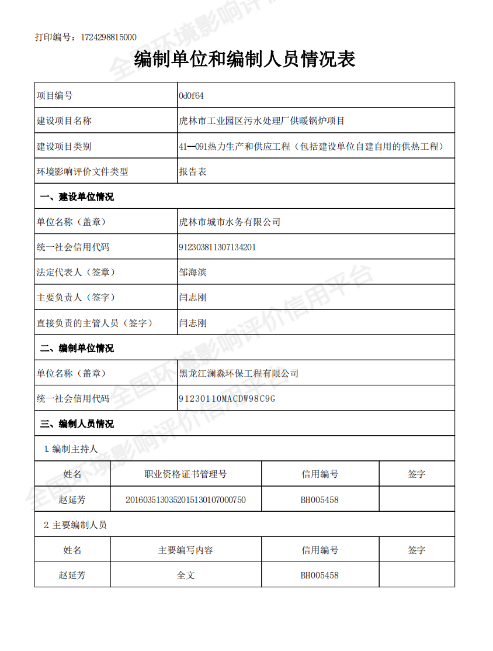

目录
一、建设项目基本情况 1
二、建设项目工程分析 13
三、区域环境质量现状、环境保护目标及评价标准 26
四、主要环境影响和保护措施 34
五、环境保护措施监督检查清单 50
六、结论 51

附图：
附图1：项目地理位置图
附图2：环境保护目标分布图
附图3：本项目平面布置图与现有该工程位置关系图
附图4：虎林市声功能区划分成果图

附件：
附件1：本项目营业执照
附件2：生物质燃料特性分析单
附件3：关于核算总量计算的说明
附件4：本项目引用监测报告
附件5：类比项目监测报告
附件6：现有工程环评批复、验收专家意见、排污许可证

一、建设项目基本情况
建设项目名称 | 虎林市工业园区污水处理厂供暖锅炉项目
项目代码 | /
建设单位联系人 | 闫志刚 | 联系方式 | 13946800486
建设地点 | 虎林市虎林镇东升村（虎林市工业园区污水处理厂锅炉房内）
地理坐标 | （132度58分11.901秒，45度44分49.406秒）
国民经济  行业类别 | 热力生产和供应  D4430 | 建设项目  行业类别 | 四十一、电力、热力生产供应业-91热力生产和供应工程-使用其他高污染燃料的
建设性质 | 新建（迁建）  ☑改建  扩建  技术改造 | 建设项目  申报情形 | 首次申报项目  □不予批准后再次申报项目  □超五年重新审核项目  □重大变动重新报批项目
项目审批（核准/  备案）部门（选填） | / | 项目审批（核准/  备案）文号（选填） | /
总投资（万元） | 35.5 | 环保投资（万元） | 8
环保投资占比（%） | 22.5 | 施工工期 | 1个月（2024年10月~2024年11月）
是否开工建设 | 否  是 | 用地面积（m²） | /
专项评价设置情况 | 根据《建设项目环境影响报告表编制技术指南》表1专项评价设置原则可知：排放《有毒有害大气污染物名录》的污染物且厂界外500米范围内有环境空气保护目标的建设项目需进行大气专项评价的编制，本项目排放汞及其化合物但500m内无敏感目标，因此本项目不开展大气评专项价。
规划情况 | 无
规划环境影响  评价情况 | 无
规划及规划环境影响评价符合性分析 | 无
其他符合性分析 | 一、产业政策符合性分析  本项目为生物质锅炉建设项目，规模为3t/h，且不属于固定炉排式生物质锅炉，根据《产业结构调整指导目录（2024年本）》，本项目建设内容、所选用的工艺、设备以及生产的产品等均不在其规定的限制类和淘汰类范围内。因此，本项目符合国家产业政策要求。  二、选址合理性分析  （1）规划相符性分析  本项目为锅炉技术改造项目，位于虎林市虎林镇东升村（虎林市工业园区污水处理厂锅炉房内），本项目东侧为厂区空地，南侧为现有工程污水处理车间及污水综合处理池，西侧为污水厂配电间，北侧为G331国道。现有工程南侧为穆棱河，北侧为331国道及黑龙江省鸡西市虎林市虎林经济开发区，东侧为虎林市污水处理厂二期，西侧厂区为当地商混站。  项目选址不属于生活饮用水源地和地下水补给区、风景名胜区、温泉疗养区、水产养殖区、基本农田保护区、自然保护区等需要特殊保护区域。  （2）外环境相容性分析  ①项目所在地具有方便的交通运输和水电条件，便于项目的建设。  ②项目建设过程中产生的噪声、废水、固废对周围环境将产生一定影响，但通过采取相应的环保措施可使该项目的环境影响降低。项目建成后对周边环境的影响主要是废气、生活污水，固体废物以及设备产生的噪声，经过处理后对周边环境影响较小。  （3）环境功能一致性分析  根据工程分析确定的污染物源强，通过大气环境、水环境、声环境影响分析，说明项目建成后污染物达标排放对区域环境空气、水环境、声环境影响较小。项目建设不会使环境功能发生改变。  综上所述，本项目选址可行。  三、与“三线一单”的符合性分析  1、生态保护红线符合性分析  本项目所在地位于虎林市虎林镇东升村（虎林市工业园区污水处理厂锅炉房内），根据《自然资源部办公厅关于依据“三区三线”划定成果报批建设项目用地用海有关事宜的函》（自然资办函[2022]2072号），辽宁、黑龙江、湖北、四川、贵州、甘肃，即2022年11月3日起正式启用“三区三线”划定成果作为报批建设项目用地用海依据。根据当地自然资源局成果文件可知，本项目不占用生态红线，因此本工程不在黑龙江省地区“三区三线”划定范围内。  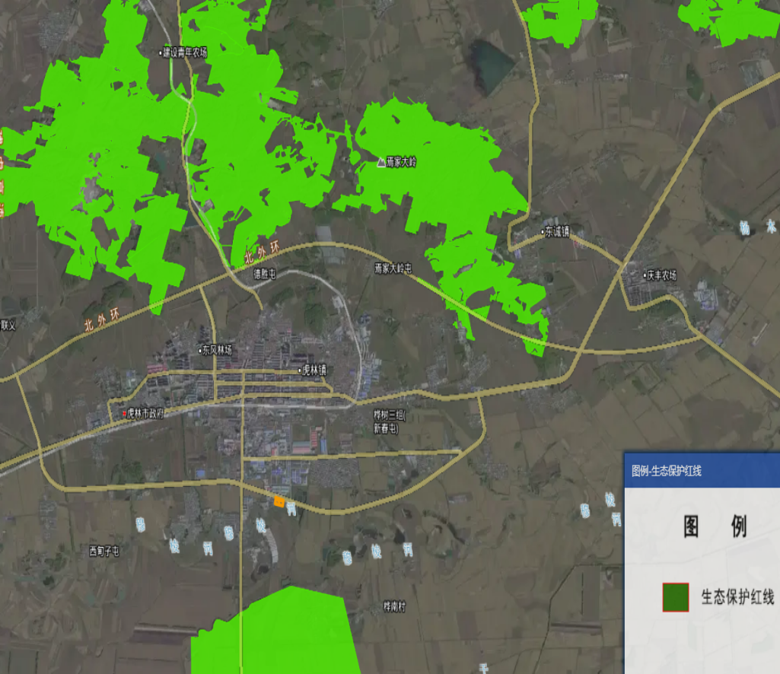  本项目  附图1：本项目与生态保护红线位置关系图  同时本项目不在生态保护红线范围及生态空间范围内，同时本项目所在区域内无国家、省、市级自然保护区、风景名胜区、世界文化和自然遗产地、海洋特别保护区、基本农田保护区、基本草原、森林公园、地质公园、重要湿地、天然林、野生动物重要栖息地、重点保护野生植物生长繁殖地、重要水生生物的自然产卵场、索饵场、越冬场和洄游通道、天然渔场、沙化土地封禁保护区、封闭及半封闭海域等环境敏感区，因此，本项目选址不在生态保护红线内。  - 环境质量底线符合性分析  根据《2022年黑龙江省生态环境质量状况》，鸡西市2022年SO₂、NO₂、PM₁₀、PM_{2.5}年均浓度分别为8 ug/m³、23 ug/m³、46ug/m³、25ug/m³；CO 24小时平均第95百分位数为0.8mg/m³，O₃日最大8小时平均第90百分位数为95 ug/m³；各污染物平均浓度均优于《环境空气质量标准》（GB3095-2012）中二级标准限值。综上所述，本项目所在区域环境空气质量属于达标区。  本项目涉及的地表水体为穆棱河，所在断面为鸡东大桥至穆棱河河口断面，根据《水利部国家发展和改革委员会环境保护部关于印发全国重要江河湖泊水功能区划（2011-2030年）的通知》穆棱河水体功能类别为III类水体，执行《地表水环境质量标准》（GB3838-2002）中III类标准。本项目所在区域地表水为穆棱河，穆棱河为乌苏里江左岸支流，根据《2022年黑龙江省生态环境质量状况》可知，鸡西市地表水国家考核断面共8个，IM类水质比例为50.0%，无劣V类水质断面与上年同期相比，I-M类水质比例保持不变，均无劣V类水质断面。  本项目厂界50米无声环境保护目标，不进行声环境现状监测。根据《2022年黑龙江省生态环境质量状况》可知，2022年鸡西市区域昼间声环境质量为二级，等效声级为55.3dB(A)；道路交通昼间声环境质量为一级，等效声级为66.7dB(A)；功能区昼间总点此达标率100%；功能区夜间总点次达标率100%。本项目固废均得到100%处置。本项目运营期所排放的污染物经各类污染防治措施后，符合环境质量底线要求，对周围环境影响较小。  3、资源利用上线  本项目为生物质锅炉技改建设项目，位于原锅炉房内，不新增用地，因此本项目满足土地资源利用要求；生活用水水源依托现有工程（市政供水），不新增用水量极小，符合水资源利用要求；本项目投产后能耗低，污染物排放符合国家相关政策要求。因此本项目建设符合资源利用上线要求。  4、生态环境准入清单符合性  根据《鸡西市及管控单元生态环境准入清单》（2023年版）可知，本项目位于一般管控单元、水资源地下水超载区，本项目所在区域的生态环境准入清单要求内容如下：  表1-1 生态环境准入清单管控要求符合性分析  环境管控单元编码 环境管控单元名称 管控单元类别 管控要求 符合性分析  ZH23038130002 虎林市其他区域 一般管理区 空间布局约束 1.引导工业项目向开发区集中，促进产业集聚、资源集约、绿色发展。 2.强化节能环保标准约束，严格行业规范、准入管理和节能审查，对电力、钢铁、建材、有色、化工、石油石化、船舶、煤炭、印染、造纸、制革、染料、焦化、电镀等行业中，环保、能耗、安全等不达标或生产、使用淘汰类产品的企业和产能，要依法依规有序退出。 本项目位于虎林市虎林镇东升村（虎林市工业园区污水处理厂锅炉房内）。本项目为生物质锅炉建设项目，不属于电力、钢铁、建材、有色、化工、石油石化、船舶、煤炭、印染、造纸、制革、染料、焦化、电镀等行业中，环保、能耗、安全等不达标或生产、使用淘汰类产品的企业。  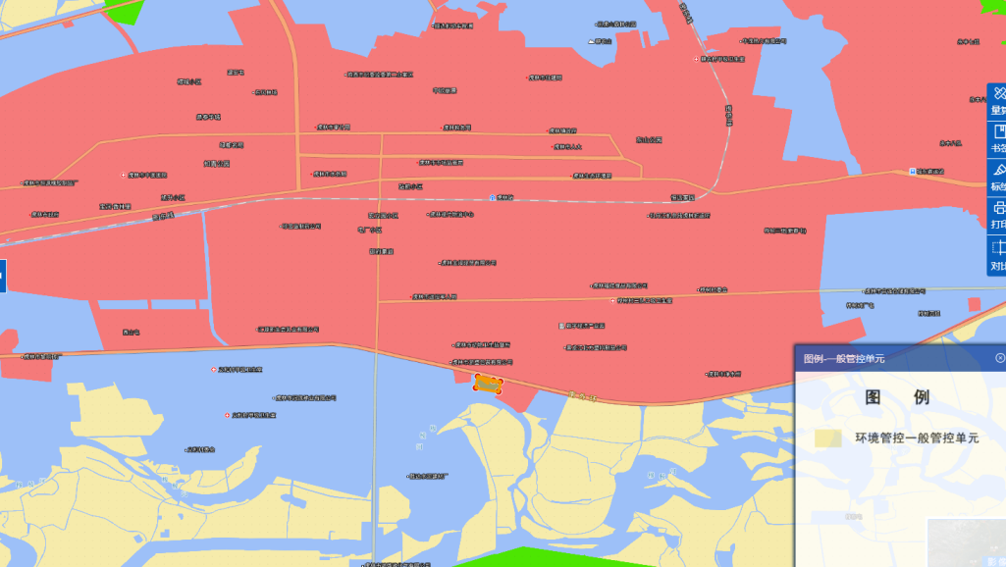  本项目  附图2：本项目与管控单元位置关系图  表1-2 水资源地下水超载区要求的符合性分析  主要要求 虎林市全域为水资源地下水超载区，执行以下准入要求： 1.实行地下水水量和水位双控，对于临界超载及以上区域，制定地下水压采方案并严格落实。 2.强化节水，加快制定节水行动实施方案，逐级建立节约用水工作联席会议制度；加强非常规水利用；对主要用水行业领域实施最严格的节水标准；退减不合理灌溉面积，优化调整产业结构。 3.禁止地下水超采区工业建设项目和服务业新增取用地下水。 4.当地政府要根据超载因素制定用水总量削减方案。 5.严格取水用管控，加快完成跨县江河流域水量分配方案。加快推进现有取水口取水许可办理工作。 6.地下水超采区确需新建、改扩建地下水取水工程的，报省级水行政主管部门批准  符合性分析 本项目用水依托现有工程市政供水系统。本项目不会对区域地下水水量和水质造成不良影响，符合管控要求的相关内容。  综上所述，本项目选址位于虎林市虎林镇东升村（虎林市工业园区污水处理厂锅炉房内），本项目并采取了有效、可行的污染治理措施，各项污染物均可达标排放，本项目建设对周围环境影响较小，因此本项目符合根据《鸡西市及管控单元生态环境准入清单》（2023年版））文件中相关要求。  四、与《黑龙江省人民代表大会常务委员会关于修改〈黑龙江省大气污染防治条例〉的决定》（2018年12月27日）符合性分析  在条例中“第三章大气污染防治措施，第一节 燃煤污染防治”中“第三十二条要求燃煤电厂、燃煤供热锅炉以及其他燃煤单位，应当采用清洁生产工艺，配套建设除尘、脱硫、脱硝等装置或者采用技术改造等措施，减少大气污染物的产生和排放，排放的大气污染物应当达到规定标准。”“第三十三条要求设区的市级城市建成区内，禁止新建额定蒸发量低于每小时二十吨或者额定功率低于十四兆瓦的燃煤锅炉；已经建成的额定蒸发量每小时十吨以下或者额定功率七兆瓦以下的燃煤锅炉，应当在国家规定的期限内淘汰。国家对新建和淘汰燃煤锅炉另有规定的，从其规定。”，“第三十五条要求设区的市级人民政府和县级人民政府应当积极推进棚户区改造，推行热电联产和区域锅炉等集中供热方式，逐步提高集中供热比例，制定计划将应当淘汰的分散燃煤锅炉供热区域纳入集中供热管网覆盖范围，并负责组织实施。在集中供热管网未覆盖的区域，推广使用高效节能环保型锅炉或者进行锅炉高效除尘改造，或者使用新能源、清洁能源供热。”  本项目建设地点位于虎林市虎林镇东升村（虎林市工业园区污水处理厂锅炉房内），技术改造建设一台3t/h生物质锅炉及其配套工艺，燃料为生物质成型燃料，不使用原煤，综上，本项目的建设符合《黑龙江省人民代表大会常务委员会关于修改〈黑龙江省大气污染防治条例〉的决定》（2018年12月27日）的环境管理要求。  五、与《黑龙江省大气污染防治行动计划实施细则》的符合性分析  根据《黑龙江省大气污染防治行动计划实施细则》要求，市城乡建设局会同市环保局负责燃煤小锅炉淘汰工作。到2017年年底，除保留必要的应急、调峰供热锅炉外，全部淘汰城市（含县级）建成区内10蒸吨/小时及以下燃煤锅炉，城市建成区禁止新建每小时20蒸吨以下的燃煤锅炉；各县（市）建成区原则上不再新建每小时10蒸吨以下的燃煤锅炉。市城乡建设局负责推进集中供热工程项目建设，加快完善热网和热源基础设施建设及供热老旧管网改造，扩大集中供热面积，拆除具备供热并网条件的10蒸吨/小时以下燃煤供热锅炉。到2018年年底，全市城市（含县级）建成区集中供热普及率达到80％以上。到2017年年底，已批准的7个工业园区基本实现集中供热。市环保局负责组织实施燃煤锅炉污染防治设施升级改造。自2016年7月1日起，单台出力65蒸吨／小时及以下蒸汽锅炉、各种容量的热水锅炉及有机热载体锅炉以及各种容量的层燃炉、抛煤机炉全部执行《锅炉大气污染物排放标准》（GB13271—2014），颗粒物、二氧化硫和氮氧化物排放浓度分别不高于80毫克/立方米、400毫克/立方米和400毫克/立方米。  本项目建设地点位于虎林市虎林镇东升村（虎林市工业园区污水处理厂锅炉房内），技术改造建设一台3t/h生物质锅炉及其配套工艺，燃料为生物质成型燃料，不使用原煤，锅炉烟气经布袋除尘器+30m烟囱排放（本次加高），排放浓度满足《锅炉大气污染物排放标准》（GB13271-2014）表2新建锅炉大气污染物排放限值中燃煤锅炉排放限值。  因此本项目符合《黑龙江省大气污染防治行动计划实施细则》。  六、与《高污染燃料目录》符合性分析  根据《高污染燃料目录》可知禁燃区内禁止燃用的燃料组合类别如下：  （一）Ⅰ类：1．单台出力小于20蒸吨/小时的锅炉和民用燃煤设备燃用的含硫量大于0.5%、灰分大于10%的煤炭及其制品（其中，型煤、焦炭、兰炭的组分含量大于表2中规定的限值）。2.石油焦、油页岩、原油、重油、渣油、煤焦油。  （二）Ⅱ类：1．除单台出力大于等于20蒸吨/小时锅炉以外燃用的煤炭及其制品。2.石油焦、油页岩、原油、重油、渣油、煤焦油。  （三）Ⅲ类:1．煤炭及其制品。2.石油焦、油页岩、原油、重油、渣油、煤焦油。3.非专用锅炉或未配置高效除尘设施的专用锅炉燃用的生物质成型燃料。  本项目建设地点位于虎林市虎林镇东升村（虎林市工业园区污水处理厂锅炉房内），技术改造建设一台3t/h生物质锅炉及其配套工艺，燃料为生物质成型燃料，不使用原煤。本项目不在禁燃区内，同时所用锅炉均为专用锅炉，生物质锅炉配套建设1套布袋除尘器技术处理烟气，生物质供暖锅炉烟气处理后经1根30m高的烟囱排放（本次加高），生物质锅炉各污染物均能够做到达标排放。因此本项目的建设符合《高污染燃料目录》管理要求。  七、《关于印发虎林市打赢污染防治攻坚战行动计划的通知》（虎政办发【2020】14号）  （二）坚决打好蓝天保卫战  3.推进燃煤锅炉和设施淘汰改造。一是2020年底前，城市建成区基本淘汰每小时10蒸吨及以下燃煤锅炉、经营性炉灶、储粮烘干设备等燃煤设施；原则上不再新建每小时35蒸吨以下燃煤锅炉。二是城市建成区集中供热管网覆盖范围内的供热、采暖燃煤小锅炉并网。三是发展热电联产项目，扩大集中供热覆盖区域  4.打好能源消费结构调整战役。一是推进煤炭消费减量替代，实施重点区域和重点城市煤炭消费总量控制，煤炭占能源消费比重比2015年下降1.5个百分点。二是增加清洁能源使用，拓宽清洁能源消纳渠道。三是推进实施清洁取暖规划。执行《黑龙江省冬季清洁取暖实施方案（2017-2021年）》，配合做好实施方案的推进落实工作。五是坚持宜气则气，宜电且电，因地制宜发展余热、太阳能、生物质等清洁或可再生能源取暖。六是建立完善散煤、流通、销售、使用等环节全过程质量监控体系和属地管理、分级负责的管理机制。七是以城市棚户区、城乡结合部、主城区集贸市场等为重点区域，以改气改电、洁净燃料替代和清洁利用、提升质量等为重点措施。以居民冬季取暖、炊事等为重点对象,坚持专项治理和常态管控结合，加快能源结构调整。八是城市建成区严格落实高污染燃料禁燃区管理规定，鼓励电、生物质等锅炉使用，农村推行秸秆压块成型燃料。  本项目建设地点位于虎林市虎林镇东升村（虎林市工业园区污水处理厂锅炉房内），技术改造建设一台3t/h生物质锅炉及其配套工艺，燃料为生物质成型燃料，不使用原煤。本项目不在禁燃区内，同时所用锅炉均为专用锅炉，生物质锅炉配套建设1套布袋除尘器技术处理烟气，生物质供暖锅炉烟气处理后经1根30m高的烟囱排放（本次加高）。  综上，本项目符合《关于印发虎林市打赢污染防治攻坚战行动计划的通知》（虎政办发【2020】14号）中相关要求。  八、与《关于做好环境影响评价制度与排污许可制衔接相关工作的通知》（环办环评[2017]84号）符合性分析  根据《关于做好环境影响评价制度与排污许可制衔接相关工作的通知》相关内容：  一、环境影响评价制度是建设项目的环境准入门槛，是申请排污许可证的前提和重要依据。排污许可制是企事业单位生产运营期排污的法律依据，是确保环境影响评价提出的污染防治设施和措施落实落地的重要保障。各级环保部分要切实做好两项制度的衔接，在环境影响评价管理中，不断完善管理内容，推动环境影响评价更加科学，严格污染物排放要求；在排污许可管理中，严格按照环境影响报告书（表）以及审批文件要求核发排污许可证，维护环境影响评价的有效性。  三、环境影响评价审批部门要做好建设项目环境影响报告书(表)的审查，结合排污许可证申请与核发技术规范，核定建设项目的产排污环节、污染物种类及污染防治设施和措施等基本信息；依据国家或地方污染物排放标准、环境质量标准和总量控制要求等管理规定，按照污染源源强核算技术指南、环境影响评价要素导则等技术文件，严格核定排放口数量、位置以及每个排放口的污染物种类、允许排放浓度和允许排放量、排放方式、排放去向、自行监测计划等与污染物排放相关的主要内容。  六、建设项目发生实际排污行为之前，排污单位应当按照国家环境保护相关法律法规以及排污许可证申请与核发技术规范要求申请排污许可证，不得无证排污或不按证排污。环境影响报告书（表）2015年1月1日（含）后获得批准的建设项目，其环境影响报告书（表）以及审批文件中与污染物排放相关的主要内容应当纳入排污许可证。建设项目无证排污或不按证排污的，建设单位不得出具该项目验收合格的意见，验收报告中与污染物排放相关的主要内容应当纳入该项目验收完成当年排污许可证执行年报。  符合性分析：本项目是生物质锅炉技术改造建设项目。根据了解，企业与2019年9月6日进行了排污许可填报工作，排污许可证编号为91230381MACBCN4U88001V，并完成了2023年执行年报及台账的填报工作，在本次环境影响评价报告表中，按照《污染物源强核算技术指南 锅炉》、《锅炉行业排污许可证申请与核发技术规范》环境影响评价要素导则等技术文件，核定本项目的产排污环节、污染物种类及污染防治设施和措施，并根据《排污单位自行监测技术指南 火力发电及锅炉》制定了自行监测计划等相关内容，本项目应在取得环境影响评价审批意见后，排污行为发生变更之日前三十个工作日内，在全国排污许可管理信息平台申报端口依法完成排污许可证填报。因此，本项目建设符合《关于做好环境影响评价制度与排污许可制衔接相关工作的通知》的要求。

二、建设项目工程分析
建设内容 | 一、项目概况  项目名称：虎林市工业园区污水处理厂供暖锅炉项目  建设地点：虎林市虎林镇东升村（虎林市工业园区污水处理厂锅炉房内）  建设单位：虎林市城市水务有限公司  建设性质：技术改造  建设规模：本项目利旧现有工程148.5平方米的锅炉房一座，拆除原有1台0.47MW的型煤热水锅炉，技术改造建设一台3t/h生物质锅炉，配套采用1套布袋除尘器，加高现有原有20m烟囱至30m，利旧现有供热管线1000m。  投资规模：项目总投35.5万元  工作制度：年工作日为180天，年工作3600h。  1、建设内容  主要建设内容见表2-1。  表2-1 本项目建设内容一览表  项目组成 建设内容 备注  主体工程 锅炉房 利旧场内建筑面积148.5平方米的锅炉房，主要包括锅炉间、休息间、泵房等。将锅炉房内现有0.47MW的型煤锅炉拆除，新建1台3t/h生物质锅炉，加高现有工程20m烟囱至30m烟囱，点火方式采用人工木头引燃，不使用柴油点火，本项目建设完成后，供暖面积为6000m² 锅炉房为利旧（锅炉为技术改造）  烟囱 利旧现有工程一根20m烟囱，根据《锅炉大气污染物排放标准》（GB13271-2014）可知，2~4t/h的锅炉烟囱最低允许高度为30m，现有烟囱高度20m，不满足GB13271-2014中相关要求。因此加高现有工程烟囱至30m，根据调查厂界200m范围内，最高建筑物高度为18m，因此满足GB13271-2014中烟囱高度高出200m范围内最高建筑物3m的要求，因此烟囱设置合理 技术改造  拆除工程 燃煤锅炉及烟囱 拆除现有型煤锅炉及配套设备，拆除后的锅炉外卖废旧资源回收公司，综合利用 新建  辅助工程 综合楼 建筑面积1227.48平方米，三层建筑，用于办公 利旧  软化水系统 软化水设备一套，处理规模为5t/h，软化水设备制水效率本项目取85%，本项目软化水系统工艺为：离子交换原理。本项目不设置树脂再生工段，离子交换树脂交厂家回收处置 新建  依托工程 供水 依托园区内市政供水系统，本项目建设完成后不新增员工 依托  供电 厂区用电由市政电网统一供给 依托  道路工程 本项目依托现有园区内的道路，进场道路为园区内小路 依托  排水 本项目不新增职工，无新增生活污水。 本项目废水主要为锅炉排污水及软化废水，锅炉排污水作为干灰调湿、灰渣仓喷洒及除渣补充用水，软化废水用于锅炉房擦拭地面，不外排 依托  储运工程 生物质燃料仓 利旧现有封闭料仓一座，容积为25m²，位于锅炉房东侧，用于储存生物质成型燃料，储存方式为袋装储存，最大储存能力为40t。 利旧原有  临时灰渣仓 建设一座15m³的灰渣仓一座，位于锅炉房内，用于存放本项目锅炉炉产生的草木灰，封闭存放于灰渣仓中。草木灰的密度2.6g/cm³，本项目灰渣仓容及为15m³，经计算，本项目灰仓最大存量为39t，本项目草木灰产生量为387.23t/a，本项目灰仓可满足灰渣储存的需求，本项目灰渣转运周期为3~7天。冬季不利转运情况下也可储存在本项目灰仓中 新建  公用工程 供电 厂区用电由市政电网统一供给 依托  供暖 本项目自行供暖 /  供水 依托园区内市政供水系统 依托  排水 本项目不新增职工，无新增生活污水。 本项目废水主要为锅炉排污水及软化废水，锅炉排污水作为干灰调湿、灰渣仓喷洒及除渣补充用水，软化废水用于锅炉房擦拭地面，不外排 依托  环保工程 通 废气 防治措施 锅炉烟气经布袋除尘器（99.8%）一套，处理后经30m烟囱排放 环保设备新建（烟囱为改造）  建设封闭式灰渣仓、燃料库，定期洒水降尘 改造  废水 防治措施 本项目不新增职工，无新增生活污水。 本项目废水主要为锅炉排污水及软化废水，锅炉排污水作为干灰调湿、灰渣仓喷洒及除渣补充用水，软化废水用于锅炉房擦拭地面，不外排 生活污水依托原有，无变化  固废 防治措施 ①本项目无新增人员，不产生新的生活垃圾。 ②锅炉灰渣外卖给肥厂制作有机肥，运转周期为7~15天，本项目建设15m³的封闭灰渣仓一座，用于存放本项目灰渣，最大储存能力为39吨，本项目年产灰渣387.23t，冬季转运不利的情况下，可暂存于本项目灰渣仓内，本项目灰渣仓可满足本项目18天灰渣储存要求 ③离子交换树脂交厂家回收处置 ④废布袋产生量为3个/2a，交市政环卫部门处理 /  噪声 防治措施 对噪声较大设备合理布局并设置消声减震设施，加强厂区绿化。 /  2锅炉工艺参数、运行方式及主要原辅材料  ①锅炉工艺参数及运行方式  本项目新建锅炉总计1台。锅炉年运180天，年运行小时数为3600h。本项目主要设备见表2-2。  表2-2 主要运行设备及辅助设备一览表  名称 单位 型号 数量  3t/h生物质专用锅炉 台 CDZL2.1-80/60-S 1  引风机 台 / 1  布袋除尘器 套 / 1  30m烟囱 根 / 1  ②主要原辅材料  本项目建设1台3t/h生物质锅炉，年运180天，年运行3600小时。  本项目目前无固定的生物质成型燃料制造厂家为本项目提供燃料，因此，本项目无专用的生物质成型燃料分析单。根据锅炉家提供资料可知，本项目锅炉燃料的原料多为玉米秸秆、稻杆稻壳、木屑。根据《生物质成型燃料质量分级》（NB/T34024-2015）可知，本项目所用燃料为农业生物质成型燃料，收到基低位发热量标准为≥12.6MJ/kg。本项目参考《生物质颗粒检测报告编号：CHP1-HY-19/042》分析单中相关数据，该分析单主要成分为稻壳生物质成型颗粒，该燃料的低位发热量为14.132MJ/kg，可满足《生物质成型燃料质量分级》（NB/T34024-2015）中相关要求。  本项目建设一台3t/h锅炉用于本项目供暖，采用生物质成型燃料，年运行180天，一天20小时，年运行3600h。根据本项目燃料分析单可知（附件2）：收到基低位发热量为14.132MJ/kg（3380kc/kg），根据生物质锅炉消耗量计算公式：  每小时消耗量=锅炉吨位*每小时额定发热量/燃料热值/锅炉热效率  式中：1t锅炉的额定发热量为600000kcal/h，燃料热值为3380kc/kg，锅炉的热效率85%，年运行180天，年运行3600h。  本项目年燃烧生物质成型燃料量计算如下：  3*600000kcal/h/3380kc/kg/85%*10⁻³*3600h=2256t/a  经计算，本项目年燃烧生物质成型燃料总量为2256t/a。  本项目原辅料见表2-3，燃料分析见表2-4。  表2-3 本项目主要原料一览表  名称 单位 数量 备注  生物质成型颗粒燃料 t/a 2256 外购  表2-4燃料成分表  项目 符号 单位 数值  全水分 Mt % 7.0  水分 Mad % 4.34  空气干燥基挥发分 Vad % 63.32  干燥无灰基挥发分 Vdaf % 80.29  收到基灰分 Aar % 16.33  收到基固定碳 FCaf % 15.11  收到基碳 Car % 38.82  收到基氢 Har % 4.38  收到基氮 Nar % 0.27  收到基氧 Oar % 33.13  收到基全硫 Sd,ar % 0.07  收到基低位发热量 Qent.v.ar MJ/kg 14.132  3、公用工程  3.1给、排水  （1）给水  ①生活用水：本项目建设完成后不新增加员工，因此无新增生活用水量。  ②生产用水：本项目用水主要为锅炉补充水  1）系统循环水  根据企业可知，锅炉系统内循环用水为3t/h，循环使用，不外排。  2）锅炉补充水  生产用水参考《排放源统计调查产排污核算方法和系数手册》4430工业锅炉（热力生产和供应行业）产排污系数表-工业废水量，如下表所示。  表2-5 4430工业锅炉（热力生产和供应行业）产污系数表-工业废水量和“化学需氧量”  产品名称 原料名称 工艺名称 规模等级 污染物指标 单位 产污系数 末端治理技术名称 去除效率（100%）  蒸汽/热水/其它 燃生物质燃料 全部类型锅炉（锅外水处理） 所有规模 工业废水量 吨/吨－原料 0.365 （锅炉排污水＋软化处理废水） 物理+化学法+综合利用 100  物理+化学法 0  化学需氧量 克/吨－原料 30 物理+化学法+综合利用 100  物理+化学法 66.67  锅炉补充水：锅炉补充水主要为补充锅炉排污水及软化过程中产生的废水，本项目废水产污系数与排污系数相同，根据上表可知，本项目年燃生物质2256t，因此本项目用水量及排水量均为4.57t/d，823.44t/a。化学需氧量产生量及排放量均为0.068t/a。  （2）排水  本项目建设完成后不新增加员工，因此无新增生活废水量。  本项目产生的废水有锅炉排废水、软化废水。  根据《排放源统计调查产排污核算方法和系数手册》中“工业行业产排污系数手册”中锅炉产排污量核算系数手册中的数据计算可知，本项目排水量为4.57t/d，823.44t/a，化学需氧量产生量及排放量均为0.068t/a。  根据企业提供资料可知，干灰调湿用水量为1.5t/d，厂区、输煤降尘、灰渣仓喷洒用水为1.3t/d，除渣补充用水为1t/d，地面擦拭、卫生用水为0.77t/d，因此本项目锅炉排废水、软化废水可全部回用，不外排。  本项目锅炉用水需要进过软化水设备处理后进入锅炉，软化水设备制水效率本项目取85%。根据给水水质分析报告和锅炉对水质要求的规定，确定热源化学水处理工艺流程如下：井水→全自动软化水器→补水泵→循环水泵吸入口。本项目锅炉补充水采用全自动软水器处理后的软化水。工作原理：全自动钠离子交换器采用离子交换原理，去除水中的钙、镁等结垢离子。当含有硬度离子的原水通过交换器内树脂层时，水中的钙、镁离子便与树脂吸附的钠离子发生置换，树脂吸附了钙、镁离子而钠离子进入水中，这样从交换器内流出的水就是去掉了硬度的软水。本项目新建处理规模28t/h的软化水系统一套。  本项目水量平衡见表2-6，水平衡图见图2-1。  表2-6 本项目水量平衡  进水 出水 备注  序号 新鲜用水量 单位 排水量 单位 废水种类  1 4.57 t/d 4.57 t/d 锅炉排污水＋软化处理废水  / / / 3 t/h 锅炉系统循环使用，不外排  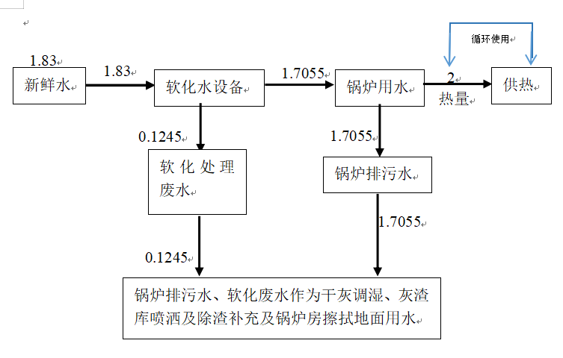  3.8845  3  3.8845  3.8845  0.6855  0.6855  4.57  4.57  图2-1本项目水量平衡图（t/d）  3.2供热  项目为供热锅炉技术改造项目，本项目将现有的1台0.47MW型煤热水锅拆除，技术改造建设1台3t/h生物质锅炉，利旧加高原有20m烟囱至30m，燃料为生物质成型燃料。项目供热总面积为6000平方米。  3.3供电  供电由市政电网提供。  4、劳动定员及工作制度  本项目建设完成后不新增职工。  5、环保投资估算  本项目总投资为35.5万元，其中环保投资8万元，环保投资占总投资22.5%，投资估算见表2-7。  表2-7 环保投资估算  投资项目 具体措施 投资（万元）  废气处理 有组织废气防治措施：布袋除尘器 6.5  无组织废气防治措施：建设封闭式灰渣仓、燃料库，定期洒水降尘 0.3  废水处理 / /  噪声处理 选用低噪声设备，设置隔声罩，安装基础减振底座 0.2  固体废物 / /  环保设备及设施的建设、安装、运行及维护 1  环保投资合计 8  工程总投资 35.5  占总投资比例（%） 22.5
工艺流程和产排污环节 | 工艺流程简述（图示）  一、施工期  本项目为锅炉改造项目，利旧现有工程锅炉房，加高原有烟囱，拆除型煤锅炉及配套设施，施工期对环境的影响主要为噪声、废水和固体废物以及废气等，项目的施工周期较短，工程结束后对环境的影响随之消失。  二、营运期  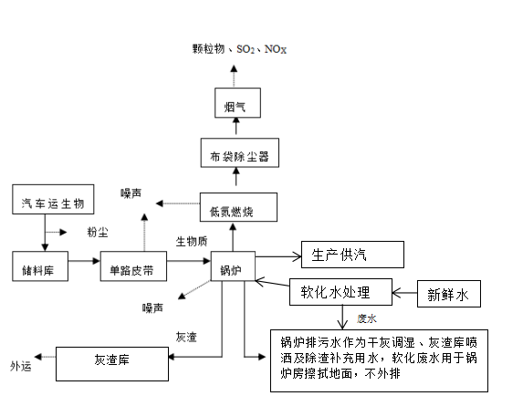  场内供暖  锅炉排污水和软化废水作为干灰调湿、灰渣仓喷洒及除渣补充用水，不外排  图2-2本项目生产工艺及排污节点图  1、锅炉工艺流程  （1）井水经过软化水设备处理达标后通入锅炉箱体；  （2）使用外购的生物质成型燃料作为能源；  （3）锅炉产生的热能用于供暖；  （4）锅炉燃烧废气经过布袋除尘器进行处理后通过30m烟囱高空排放。  2、烟气除尘  本项目除尘采用布袋除尘器，布袋除尘器综合除尘效率为99.8%。  布袋除尘器工作原理：含尘气体由导流管进入各单元灰斗，在灰斗导流系统的引导下大颗粒粉尘分离后直接落入灰斗，其余粉尘随气流进入中箱体过滤区，过滤后的清净气体透过滤袋，经上箱体、提升阀、排风管排出。随着过滤的进行，当滤袋表面粉尘聚集达到一定量时，由清灰控制装置按设定的程序关闭提升阀，打开电磁脉冲阀喷吹，抖落滤袋上的粉尘，落入灰斗经卸灰阀排出。
与项目有关的原有环境污染问题 | 虎林市城市水务有限公司2019年8月编制了《虎林市工业园区污水处理厂提标改造工程环境影响报告书》，2019年9月18日取得虎林市环境保护局（现名为虎林市生态环境局）下发的批复文件：《关于虎林市工业园区污水处理厂提标改造工程环境影响报告书的批复》，文号为虎环评字〔2019】15号。2021年开展了该项目的环保验收工作，并与2021年10月取得自主验收专家意见。  现有工程于2019年9月6日通过了排污许可填报工作，编号为91230381MACBCN4U88001V，并完成2020年~2023年执行年报的填报工作。  本项目针对污水厂内的供暖系统进行技术改造，不涉及污水处理工程内容，因此现有工程仅对供暖工程内容进行评价。  一、现有工程项目组成  现有工程项目组成见表2-8。  表2-8 现有工程组成一览表  项目组成 建设内容  主体工程 锅炉房 建筑面积148.5平方米，主要包括锅炉间、休息间、泵房等。内设一台0.47MW的型煤锅炉，烟囱高度为20m，点火方式采用人工木头引燃，不使用柴油点火，供暖面积为6000m²  烟囱 一根20m烟囱  储运工程 燃煤库 建设25平方米燃煤库一处，位于锅炉房东侧  灰渣暂存区 占地15m²的灰仓暂存区一处，位于锅炉房内，用于存放本项目锅炉产生的灰渣  公用工程 供电 厂区用电由市政电网统一供给  供暖 自行供暖  供水 市政用水  排水 污水处理厂生产废水及生活污水均通过厂内排水系统收集，汇入厂内粗格栅间，同城市污水一并处理达到《城镇污水处理厂污染物排放标准》（GB8978-2002）一级B排放标准后排入穆棱河  环保工程 通 废气 防治措施 型煤锅炉+20m烟囱排放  废水 防治措施 污水处理厂生产废水及生活污水均通过厂内排水系统收集，汇入厂内粗格栅间，同城市污水一并处理达到《城镇污水处理厂污染物排放标准》（GB8978-2002）一级B排放标准后排入穆棱河  固废防治措施 项目在实际生产过程中产生的主要固体废物为栅渣、沉砂、办公生活垃圾。针对以上各类固体废弃物，污水处理厂将栅渣、沉砂与办公生活垃圾交由生活垃圾填埋场进行无害化处理；剩余污泥采用带式脱水机脱水后，外运虎林市污泥处理场进行深度处理  噪声 防治措施 对噪声较大设备合理布局并设置消声减震设施，加强厂区绿化。  - 现有环保工程  虎林市城市水务有限公司于2021年10月完成环保验收监测工作，2019年9月6日通过了排污许可填报工作。根据其验收报告及排污许可内容可知，均未对型煤锅炉进行监测及管理要求，现有工程现阶段不在供暖期也无法进行现状检测，因此现有工程污染源排放情况采取计算的方式：  1、现有工程废水污染源现状  污水处理厂生产废水及生活污水均通过厂内排水系统收集，汇入厂内粗格栅间，同城市污水一并处理达到《城镇污水处理厂污染物排放标准》（GB8978-2002）一级B排放标准后排入穆棱河。  2、现有工程废气污染源现状  现有工程一期内现设有一台0.47MW（0.67t/h）吨型煤锅炉，根据业主提供资料年燃烧煤量为300t/a，锅炉烟气经20m高排气筒直接排放，燃料和灰渣存于锅炉房内，定期洒水降尘。  根据《污染源源强核算技术指南 锅炉》（HJ 991-2018）中产物系数法进行计算。现有工程0.67t/h燃煤锅炉，锅炉全年燃煤量为300t；  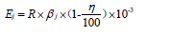  式中：  E_{j}——核算时段内第j种污染物排放量，t；  R——核算时段内燃料耗量，t或万m³；  βj——产物系数，kg/t或kg/万m³。  根据《排放源统计调查产排污核算方法和系数手册-4430工业锅炉（热力供应）行业系数手册》蒸汽锅物产物系数见表2-9。  表2-9 排放源统计调查产排污核算方法和系数手册  产品名称 原料名称 污染物指标 单位 产物系数  供暖锅炉 型煤 工业废气量 标立方米/吨-原料 8000  二氧化硫 千克/吨-原料 7S  烟尘 千克/吨-原料 0.01A  氮氧化物 千克/吨-原料 0.5  注：1、产污系数表中二氧化硫的产污系数是以含硫量(S%)的形式表示的，其中含硫量(S%)是指燃煤收到基硫分含量，以质量百分数的形式表示。例如燃料中含硫量(S%)为3%，则S=3。烟尘的产污系数是以含灰量(A%)的形式表示的，其中含灰量(A%)是指燃煤收到基灰分含量，以质量百分数的形式表示。例如燃料中灰分含量为15%，则A＝15；  3.现有工程噪声污染源现状  根据现有工程验收检测报告中的数据可知（检测时间为2021年10月，至今未超过5年，因此数据可用），验收监测期间，厂界昼间监测结果为52.0~54.6dB（A），夜间噪声值监测结果为41.3~42.9dB（A），符合《工业企业厂界环境噪声排放标准》（GB12348-2008）3类及4类区标准限值的要求。  4.现有工程固体废物污染源现状  项目在实际生产过程中产生的主要固体废物为栅渣、沉砂、办公生活垃圾。针对以上各类固体废弃物，污水处理厂将栅渣、沉砂与办公生活垃圾交由生活垃圾填埋场进行无害化处理；剩余污泥采用带式脱水机脱水后，外运虎林市污泥处理场进行深度处理。  5、现有工程排放总量  根据现有工程环评文件可知，现有工程总量指标如下  烟尘：0.5t/a  SO₂：0.6t/a  NO_{x}：1.27t/a  6、“以新带老”措施  经现场勘察与监测，与本项目有关的主要环境问题及整改措施如下：  表2-10与本项目有关的主要环境问题及整改措施一览表  序号 主要环境问题 “以新带老”措施  1 供暖锅炉燃烧型煤，国务院出台了《大气污染防治行动计划》（国发〔2013〕37号）（简称气十条）。要求“全面整治燃煤小锅炉，加快推进集中供热、“煤改气”、“煤改电”工程建设，地级及以上城市建成区基本淘汰每小时10蒸吨及以下的燃煤锅炉，禁止新建每小时20蒸吨以下的燃煤锅炉”，因此现有工程供热锅炉不符合以上要求。 本项目建设完成后，拆除型煤锅炉，建设一台生物质锅炉，配套一套布袋除尘器，将现有工程烟囱加高至30m，本项目建设完成后，该问题可得到解决  2 现有工程供暖锅炉烟气排放浓度不能满足《锅炉大气污染物排放标准》（GB13271-2014）中表2燃煤锅炉大气污染物排放标准  3 现有工程锅炉内容未进行排污许可、执行年报、台账等手续的填报 要求本项目取得环境影响评价审批意见后，排污行为发生变更之日前三十个工作日内，在全国排污许可管理信息平台申报端口依法完成排污许可证填报

三、区域环境质量现状、环境保护目标及评价标准
区域  环境  质量  现状 | 本项目所在区域的环境功能：评价区域的环境空气功能区划为《环境空气质量标准》（GB3095-2012）中的二类区。项目所在区域不属于二氧化硫和酸雨控制区。本项目位于虎林市虎林镇东升村（虎林市工业园区污水处理厂锅炉房内），项目所处地区水体水域功能区划为《地表水环境质量标准》（GB3838-2002）中的Ⅲ类水体，项目所处地区噪声环境功能区划为东、南、西侧《声环境质量标准》（GB3096-2008）中3类标准，北侧为《声环境质量标准》（GB3096-2008）中4a类标准。  （一）环境空气质量现状  根据《2022年黑龙江省生态环境质量状况》，鸡西市2022年SO₂、NO₂、PM₁₀、PM_{2.5}年均浓度分别为8ug/m³、23ug/m³、46ug/m³、25ug/m³；CO 24小时平均第95百分位数为0.8mg/m³，O₃日最大8小时平均第90百分位数为95 ug/m³；各污染物平均浓度均优于《环境空气质量标准》（GB3095-2012）中二级标准限值。综上所述，本项目所在区域环境空气质量属于达标区。  2、其他污染物环境质量现状  本项目现状检测数据引用《虎林经济开发区热源基础设施建设项目》中的相关数据，该项目为位于本项目东北侧1300m处，为超过3km，检测时间为2023年未超过5年，且引用项目于本项目为同类型新项目，因此数据可用。  引用项目TSP、汞的现状监测委托黑龙江环羽新晨检测有限公司完成，监测时间为2023年1月11日~17日，连续7日，TSP检测24小时，汞检测小时值，本项目引用检测期间的前三天数据。  表3-1其他污监测点基本信息  监测点名称 监测点坐标/° 监测因子 监测时段 相对厂址方位 相对厂界距离/m  东经 北纬  1# 132.98845053 45.75638547 TSP 2023年1月11日~13日 东北侧 1160  汞 2023年1月11日~17日    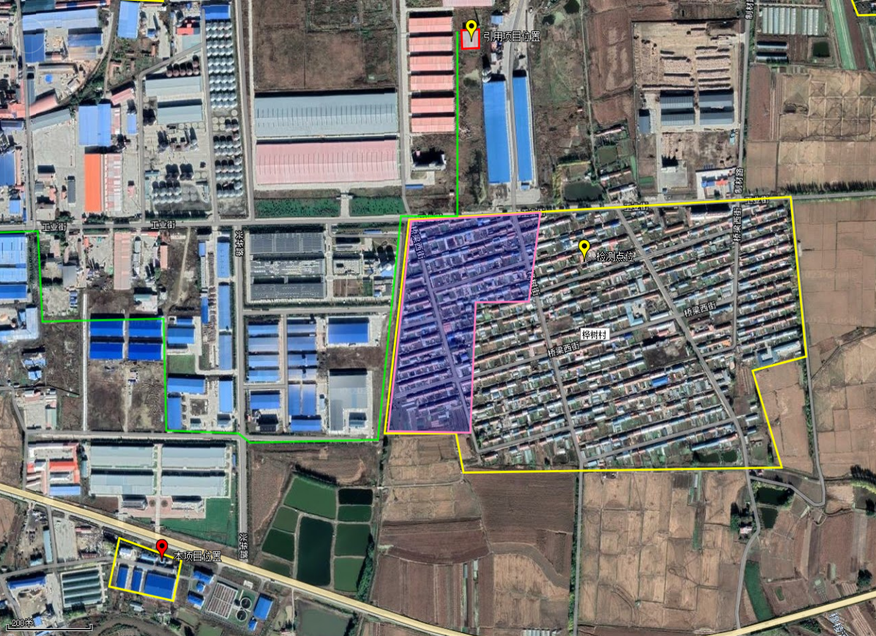  比例尺  图3-1 环境空气监测点布置  表3-2 其他污染物环境质量现状（监测结果）表  监测点位 监测点坐标/° 污染物 平均时间 评价标准mg/m³ 监测浓度范围/(ug/m³) 最大浓度占标率/% 超标率/% 达标情况  东经 北纬  1# 132.98845053 45.75638547 TSP 24h 0.3 89~94 31.3 0 达标  汞 1h 3×10⁻⁵ 未检出 0 0 达标  现状评价结果表明，本项目特征污染物TSP及汞可以满足《环境空气质量标准》（GB3095-2012）二级标准，环境空气质量较好。  （二）地表水环境质量现状  本项目涉及的地表水体为穆棱河，所在断面为鸡东大桥至穆棱河河口断面，根据《水利部国家发展和改革委员会环境保护部关于印发全国重要江河 湖泊水功能区划（2011-2030 年）的通知》穆棱河水体功能类别为III类水体，执行《地表水环境质量标准》（GB3838-2002）中III类标准。  本项目所在区域地表水为穆棱河，穆棱河为乌苏里江左岸支流，根据《2022年黑龙江省生态环境质量状况》可知，鸡西市地表水国家考核断面共8个，IM类水质比例为50.0%，无劣V类水质断面与上年同期相比，I-M类水质比例保持不变，均无劣V类水质断面。  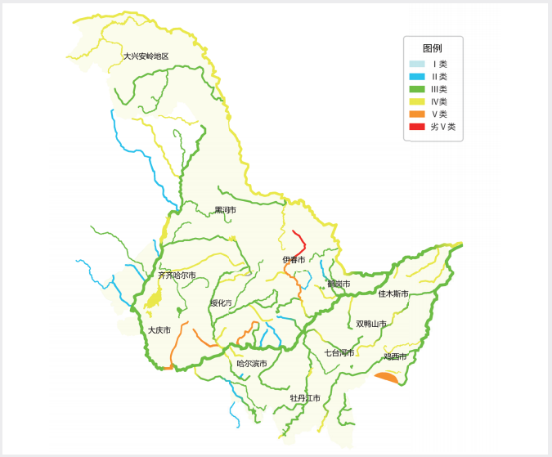  图3-2 2022 年全省各水系水质状况示意图  （三）声环境质量现状  根据《2022年黑龙江省生态环境质量状况》可知，2022年鸡西市区域昼间声环境质量为二级，等效声级为55.3dB(A)；道路交通昼间声环境质量为一级，等效声级为66.7dB(A)；功能区昼间总点此达标率100%；功能区夜间总点次达标率100%。  根据《建设项目环境影响报告表编制技术指南》（污染影响类），本项目厂界外周边50米范围内不存在声环境保护目标的，无需进行监测。因此，本项目不进行现状检测。  （四）生态环境  本项目所在区域生态结构单一，由于受人类频繁活动，未见大型野生动物。现存的野生动物主要为蛇类、鼠类、鸟类、昆虫等一些常见的小型动物。评价区域范围内无风景名胜区、自然保护区及未发现文化遗产等特殊保护目标，生态环境不属于敏感区。项目周边1km内无划定的自然生态保护区和重点保护的野生动植物，不属于生态环境敏感区。
环境  保护  目标 | 环境  本项目厂界500m范围内无自然保护区、风景名胜区、文物保护对象、无医院、学校、居民小区、农村、养老院等敏感目标。  2、声环境  本项目厂界外50米范围内无声环境保护目标。  3、地下水  本项目厂界外500米范围内不存在热水、矿泉水、温泉等特殊地下水资源。  4、生态环境  无生态保护目标。
环  境  质  量  标  准 | 1、环境空气  基本污染物及TSP执行《环境空气质量标准》（GB3095-2012）及其修改单二级标准。根据具体标准限值见下表。  表3-3 环境空气质量标准限值  污染物名称 平均时间 浓度限值 标准来源  SO₂ 年平均 60μg/m³ 《环境空气质量标准》(GB3095-2012)二级标准  24小时平均 150μg/m³  1小时平均 500μg/m³  NO₂ 年平均 40μg/m³  24小时平均 80μg/m³  1小时平均 200μg/m³  CO 24小时平均 4mg/m³  1小时平均 10mg/m³  O₃ 日最大8小时平均 160μg/m³  1小时平均 200μg/m³  颗粒物（PM₁₀） 年平均 70μg/m³  24小时平均 150μg/m³  颗粒物（PM_{2.5}） 年平均 35μg/m³  24小时平均 75μg/m³  总悬浮颗粒物（TSP） 年平均 200μg/m³  24小时平均 300μg/m³  汞 年均值 0.05μg/m³  2、声环境  项目东、南、西侧执行《声环境质量标准》（GB3096-2008）3类标准要求，  北侧厂界执行《声环境质量标准》（GB3096-2008）4a类标准要求，具体标准限值见表3-3。  表3-3 声环境质量标准 单位：dB（A）  类别 标准值  昼间 夜间  3类 65 55  4a 70 55  3、地表水  本项目地表水体执行《地表水环境质量标准》（GB3838-2002）中III类标准。  表3-5地表水环境质量标准 单位：mg/L（pH值除外）  项目 pH COD BOD₅ 溶解氧 NH₃—N 高锰酸盐指数 总磷 石油类 氟化物  III类 6～9 ≤20 ≤4 ≥5 ≤1.0 ≤6 ≤0.2 ≤0.05 ≤1.0
污染物排  放控  制标  准 | 1、噪声  根据虎林市声环境功能区划分成果图可知（附图4），运营期厂界东侧、南侧、西侧执行《工业企业厂界环境噪声排放标准》（GB12348-2008）表1中3类标准，北侧为G331，执行《工业企业厂界环境噪声排放标准》（GB12348-2008）表1中4类标准。  表3-6 工业企业厂界环境噪声排放标准 单位：dB（A）  类别 昼间 夜间  3类 65 55  4类 70 55  2、废气  锅炉执行《锅炉大气污染物排放标准》(GB13271-2014)表2排放限值。  表3-7废气污染物排放标准  类别 标准名称及级别 污染因子 标准值  单位 限值  废气 《锅炉大气污染物排放标准》（GB13271-2014）表2要求 颗粒物 mg/m³ 50  SO₂ mg/m³ 300  NO_{X} mg/m³ 300  烟气黑度 ---- 林格曼黑度1级  汞及其化合物 mg/m³ 0.05  厂界颗粒物执行《大气污染物综合排放标准》（GB16297-1996）二级标准。  表3-8 废气污染物排放标准  标准名称及级（类）别 污染因子 标准值  单位 限值  《大气污染物综合排放标准》（GB16297-1996）表2中标准限值（颗粒物） 无组织最高允许排放浓度 mg/m³ 1.0  3、固体废物污染控制标准  本项目固体废物执行《一般工业固体废物贮存和填埋污染控制标准》(GB18599-2020)（实施日期2021年7月1日）要求。
总量  控制  指标 | 根据《“十三五”主要污染物总量控制规划编制技术指南》总量控制的规定，并结合本项目污染源及污染物排放特征，确定本项目需要实施总量控制的污染因子为：二氧化硫、氮氧化物。现有工程总量数据来源于现有工程环评报告：《虎林市工业园区污水处理厂提标改造工程环境影响报告书》。  表3-9本项目“三本账”一览表  污染物 现有工程许可产生量（t/a） 本工程核算排放量（t/a） “以新待老”消减量（t/a） 工程总排放量（t/a） 本工程总核定排放量（t/a） 增减变化量（t/a）  颗粒物 0.5 0.44 0.06 0.44 0.71 -0.06  SO₂ 0.6 1.24 0 1.24 3.42 +0.64  NO_{x} 1.27 1.44 0 1.44 4.28 +0.17

四、主要环境影响和保护措施
施工期环境保护措施 | 本项目为供暖锅炉改造建设项目，利用原有锅炉房，加高烟囱至30m。工程建设施工期较短，工程量较小，施工期主要污染如下：  1、废气  施工扬尘主要来自于、拆除现有型煤锅炉及设备、设备运输、安装和材料堆放、加高烟囱产生的扬尘。施工阶段，需频繁使用机动车辆运输施工设备、器材及垃圾，排出的机动车尾气主要污染物是THC、CO、NOx等。  建设单位应在施工期采取以下相应措施：  （1）封闭施工现场，既可有效防止粉尘及扬尘的污染，又可起到隔声的作用。  （2）施工过程中所用建筑材料，必须设固定堆放场，水泥在堆放过程中应用苫布盖好，防止二次扬尘污染，不得随意堆放。  2、废水  施工期会有生活污水产生。施工人数为10人左右。每人每天生活用水按25L计，则生活用水量为0.25t/d，生活污水排污系数按0.8计，则产生的生活污水为0.2t/d，生活污水排入厂区内现有排水系统。  3、噪声  施工期噪声主要来源于设备安装和运输产生的噪声。  合理安排施工时间，夜间禁止施工，来降低噪声对声环境影响。采取措施后场界噪声符合《建筑施工场界环境噪声排放标准》（GB12523-2011）要求。  4、固体废物  施工期间施工人员还将产生一定量的生活垃圾。施工人数约10人，按每人每天产生生活垃圾1kg计算，则本项目施工期生活垃圾产生量约0.01t/d，定期由市政环卫部门统一清运，拆除垃圾交环卫部门处置，拆除的型煤锅炉及设备外卖综合利用。故施工期的固体废物不会对环境造成污染，产生的影响可接受。本项目施工期固废处置率可达100%。
运营  期环  境影  响和  保护  措施 | 一、废气  1、大气环境污染源项分析  （1）锅炉烟气  本项目建设1台3t/h生物质锅炉，年运180天，年运行3600小时，经计算生物质颗粒燃料量2256t/a，废气污染物包括SO₂、NOx和颗粒物。本项目采取的锅炉烟气环境保护措施如下：  除尘器：除效率取99.8%。  排气筒：本项目排气筒高度30m，出口内径为0.8m。  本项目锅炉烟气污染物源强核算采用《污染源源强核算技术指南 锅炉》（HJ991-2018）。  ①烟气排放量：  本项目锅炉烟气污染物源强核算采用《污染源源强核算技术指南 锅炉》（HJ99.91-2018）。  ①生物质锅炉大气污染物产生及排放量  烟气量、颗粒物和二氧化硫源强参照《污染源源强核算技术指南 锅炉》（HJ991-2018）。氮氧化物参考《排污许可证申请与核发技术规范 锅炉》（HJ 953-2018）产污系数法。  1）烟气量计算：  理论空气量V₀：本项目采用素成分分析时理论空气量公式近似计算，如下：  式中：V₀——理论空气量，m³/kg；  C_{ar}——收到基碳的质量分数，38.82%；  S_{ar}——收到基硫的质量分数，0.07%；  H_{ar}——收到基氢的质量分数，4.38%；  O_{ar}——收到基氧的质量分数，33.13%。  锅炉实际燃烧过程是在过量空气系数α>1的条件下进行的，1kg固体燃料产生的烟气排放量计算公式如下：  式中：V_{RO2}——烟气中二氧化碳（V_{CO2}）和二氧化硫（V_{SO2}）容积之和，m³/kg；  C_{ar}——收到基碳的质量分数，38.82%；  S_{ar}——收到基硫的质量分数，0.07%；  V_{N2}——烟气中氮气量，m³/kg；  N_{ar}——收到基氮的质量分数，0.27%；  V₀——理论空气量，m³/kg；  V_{g}——干烟气排放量，m³/kg；  α——过量空气系数，1.75；  本项目干烟气排放量为6.14m³/kg，燃料耗量为626.7kg/h，烟气排放量为3847.9Nm³/h，13852.58Nm³/a。  2）颗粒物排放量  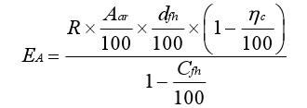  式中：E_{A}----核算时段内颗粒物（烟尘）排放量，t；  R----核算时段内锅炉燃料耗量，2256t；  A_{ar}----收到基灰分的质量分数，%；取16.33。（根据生物质成型燃料成分分析报告）  d_{fh}----锅炉烟气带出的灰分份额，%；取50%。（往复炉排灰分份额为15%-20%，本项目取20%，燃生物质成型燃料时飞灰份额加30%，则最终灰分份额取50%）  ƞ_{c}----综合除尘效率，%；取99.8%。  C_{fh}----飞灰中可燃物含量，%。取16%。（项目使用生物质成型燃料，飞灰中可燃物含量类比烟煤II类，根据《工业锅炉经济运行》（GB/T17954-2007），取16%）。  E_{A}=2256×16.33%×50%×（1-99.8%）/（1-16%）=0.44t/a、0.12kg/h；31.19mg/m³。  3）SO₂排放量  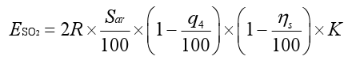  式中：E_{SO2}----核算时段内二氧化硫排放量，t；  R----核算时段内锅炉燃料耗量，2256t；  S_{ar}----收到基硫的质量分数，0.07%，（根据生物质成型燃料成分分析报告）；  q₄----锅炉机械不完全燃烧热损失，%；取2%（生物质锅炉取2）。  ƞ_{s}----脱硫效率，%；  - ---燃料中的硫燃烧后氧化成二氧化硫的份额，量纲一的量。取0.40。  E_{A}=2×2256×0.07%×（1-2%）×（1-0）×0.4=1.24t/a、0.34kg/h，88.4mg/m³  ④氮氧化物排放量：  根据《污染源源强核算技术指南 锅炉》（HJ991-2018）中表1，本项目采用类比法进行氮氧化物的源强核算，本项目类比《桦川县创业乡金裕小区煤改生物质项目》建设项目竣工环境保护验收监测报告中相关数据（监测报告见附件7），类比项目吨位为4t/h（与本项目规模差异未超30%），采用生物质成型燃料，采用布袋除尘器，监测时间为2023年12月。类比项目于本项目采用工艺、污染防治措施均相同，规模差异未超过30%，监测时间未超过3年，因此类比可行。  根据《桦川县创业乡金裕小区煤改生物质项目》监测报告数据可知，氮氧化物产生速率为0.4kg/h，本项目类比该项目进口速率数据，经计算，本项目氮氧化物产生量为1.44/a，产生速率为0.4kg/h，产生浓度为104mg/m³。  ⑤汞及其化合物排放量：  根据《中国农村地区生物质燃料锅炉的汞排放研究》（北京大学硕士研究生学位论文-魏文，城市与环境学院，2012.5）表明，生物质颗粒燃料燃烧排放的汞含量以15.68ng/g 计，项目年用生物质燃料约2256t，则汞及其化合物产生量约0.354kg/a，产生浓度为0.0025mg/m³，布袋除尘器协同处置汞及其化合物，去除效率约20%，则汞及其化合物排放量约0.283kg/a，排放浓度为0.002mg/m³。  表4-1本项目锅炉烟气正常工况下污染物排放状况一览表  序号 项 目 符号 单 位 数 值  1 锅炉容量 / t/h 3  2 生物质燃料量 / t/h 2256  3 除尘效率 η % 99.8  4 脱硫效率 η % 0  5 脱硝效率 η % 0  6 排气筒高度/出口内径 / m 30/0.8  7 排气筒 出口参数 标干烟气量 Vg m³/h 384709  排烟温度 ts ℃ 200  8 颗粒物 产生浓度 C_{A}′ mg/m³ 15823.2  产生量 E_{A}′ t/a 219.29  排放浓度 C_{A} mg/m³ 31.19  排放量 E_{A} t/a 0.44  9 SO₂ 产生浓度 C_{SO2}′ mg/m³ 88.4  产生量 E _{SO2}′ t/a 1.24  排放浓度 C _{SO2} mg/m³ 88.4  排放量 E _{SO2} t/a 1.24  10 NOx 产生浓度 C_{NOx}′ mg/m³ 104  产生量 E_{NOx}′ t/a 1.44  排放浓度 C _{NOx} mg/m³ 104  排放量 E _{NOx} t/a 1.44  11 汞及其化合物 产生浓度 C_{Hg} mg/m³ 0.0025  排放量 M_{Hg} kg/a 0.83  排放浓度 M_{Hg} mg/m³ 0.002  本项目采用布袋除尘器（除尘效率取99.8%）处理锅炉烟气后的废气经30米高排气筒排放，烟尘、SO₂、NOx和汞及其化合物排放浓度分别为31.19mg/m³、88..4mg/m³、104mg/m³和0.002mg/m³。各污染物排放浓度满足《锅炉大气污染物排放标准》（GB13271-2014)表2新建燃煤锅炉标准。（烟尘50mg/m³、SO₂300mg/m³、NOx300mg/m³、汞及其化合物0.05mg/m³）。  （2）灰渣储存过程产生的粉尘  本项目灰渣储存过程中粉尘产生量参照西安冶金建筑学院推荐的干堆计算公式进行估算，其估算公式如下：  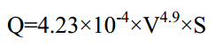  式中：Q—物料无组织排放速率，mg/s；  V—风速，封闭灰渣仓风速取0.5m/s；  S—堆场面积，封闭灰渣仓面积取15m²。  综上所述，本项目灰渣储存过程中粉尘产生量为0.000002t/a。本项目灰渣储存过程中洒水降尘，灰渣仓全封闭，适时洒水降尘，抑尘效率可达到80%，则灰渣储存过程中粉尘排放量为0.0000004t/a，排放速率为0.0000000001kg/h。灰渣仓全封闭，适时洒水降尘，颗粒物排放满足《大气污染物综合排放标准》（GB16297-1996）表2无组织排放监控浓度限值要求。  （3）原料运输及使用过程中产生的粉尘  本项目采用的燃料为生物质成型燃料，进场时包装为封闭袋装，且生物质成型燃料具有一定含水量，在原料运输时封闭袋装，加盖苫布，进场直接袋装进入燃料库内，因此燃料在运输过程中不易产尘。生物质成型燃料由密封的运输提升机进入锅炉内，本项目在原料使用过程中产尘量极小，可忽略不计。  2、非正常工况分析  本项目非正常工况主要为下列情况：  锅炉除尘器发生故障，污染物排放控制措施达不到应有效果，事故状态各污染物去除效率按90%计。  本项目非正常工况排放量核算表详见表4-2。  表4-2污染源非正常排放量核算表  序号 污染源 非正常排放原因 污染物 非正常排放浓度/mg/m³ 非正常排放速率/kg/h 单次持续时间/h 年发生频次/次 应对措施  1 生物质锅炉 除尘器发生故障 颗粒物 1582.32 21.929 0.5 1 停产检修  废气污染源源强核算结果及相关参数一览表见表4-3。  表4-3 废气污染源源强核算结果及相关参数一览表  生产部门 装置 污染源 污染物 污染物产生 治理措施 污染物排放 排放时间h  核算方法 废气产生量m³/h 产生浓度mg/m³ 产生量kg/h 工艺 效率% 核算方法 废气排放 量m³/h 排放浓度mg/m³ 排放量kg/h  锅炉房 锅炉 30m高烟囱 颗粒物 物料衡算发法 3847.9 15823.2 219.29 布袋除尘器 99.8 物料衡算发法 3847.9 36.53 1.189 3600  二氧化硫 88.4 0.34 102.05 3.32  氮氧化物 产排污系数法 104 0.4 产排污系数法 260.36 8.4 7  汞及其化合物 系数法 0.0025 0.000098 协同效率 20 系数法 0.002 0.000079  灰渣仓 灰渣仓 灰渣仓 颗粒物 系数法 / / 0.0000000005 封闭灰渣仓、洒水降尘 80 系数法 / / 0.0000000001 3600  表4-4本项目排放口基本情况一览表  名称 编号 中心坐标° 高度m 内径m 温度℃ 类型  P1 DA001 东经132.97705650 北纬45.74927367 30 0.8 200 主要排放口  表4-5大气污染物有组织排放量核算表  序号 排放口编号 污染源 污染物 核算排放浓度（mg/m³） 核算排放速率（kg/h） 核算年排放量（t/a）  主要排放口  1 锅炉 颗粒物 31.19 0.12 0.44  SO₂ 188.4 0.34 1.24  NO_{x} 104 0.4 1.44  汞及其化合物 0.002 0.000000079 0.000283  有组织排放总计  有组织排放总计 颗粒物 0.44  SO₂ 1.24  NO_{x} 1.44  汞及其化合物 0.000283  表4-6大气污染物无组织排放量核算表  序号 排放口编号 产污环节 污染物 防治措施 标准名称 浓度限值mg/m³ 年排放量t/a  1 厂界 灰渣仓 颗粒物 封闭灰渣仓、洒水降尘 GB16297-1996 1.0 0.0000004  无组织排放总计  无组织排放量总计 颗粒物 0.0000004  表4-7大气污染物年预测排放量核算表  序号 污染物 年排放量/（t/a）  1 颗粒物 0.44  2 SO₂ 1.24  3 NO_{x} 1.44  4 汞及其化合物 0.000283  5 粉尘 0.0000004  3、排气筒设置合理性分析  根据《锅炉大气污染物排放标准》（GB13271-2014）可知，3t/h的锅炉烟囱最低允许高度为30m。本项目周边200m半径范围内，建筑物高度均低于20m，本项目锅炉烟囱高度为30m，因此本项目锅炉烟囱高度满足高于200m半径范围的建筑3m以上的要求。因此本项目锅炉烟囱设置合理可行。  4、环境影响和保护措施  本项目产生的锅炉烟气，经除尘效率为99.8%的布袋除尘器，通过30m高排气筒排放，经处理后，各污染物排放浓度满足《锅炉大气污染物排放标准》（GB13271-2014）表2大气污染物特别排放限值的燃煤锅炉限值要求。（烟尘50mg/m³、SO₂300mg/m³、NOx300mg/m³、汞及其化合物0.05mg/m³），灰渣仓全封闭，适时洒水降尘，颗粒物排放满足《大气污染物综合排放标准》（GB16297-1996）表2无组织排放监控浓度限值要求。因此，采取防治措施后对周围环境空气影响较小。  根据《排污许可申请与核发技术规范-锅炉》（HJ953-2018）中可行性技术，《工业锅炉污染防治可行性技术指南》（HJ1178—2021）中相关要求可知，本项目锅炉废气采取的技术均为可行技术，具体见下表。  表4-8 环境保护措施与可行性技术对照表  工序 类别 污染物 《排污许可证申请与核发技术规范 锅炉》（HJ953-2018） 《工业锅炉污染防治可行性技术指南》（HJ1178—2021） 本项目采取的废气治理措施 是否为可行技术 工程实例 本项目采取的废气治理措施是否可达标排放  锅炉 锅炉废气 颗粒物、二氧化硫、氮氧化物 旋风除尘和袋式除尘组合技术/低氮燃烧技术 机械除尘+袋式除尘/低氮燃烧技术 布袋除尘器 否 参考《同江滨江国际温泉酒店洗浴热水锅炉建设项目竣工环境保护验收监测报告》，该项目建设2台2t生物质锅炉，安装布袋除尘器处理烟气，采用生物质成型燃料，该项目于2021年12月21日-2021年12月22日进行了现场验收，该项目采用的工艺与本项目相同。根据工程实例项目验收监测数据可知：验收监测期间，生物质锅炉除尘器前颗粒物监测值在539~686mg/m³，之间，除尘器后颗粒物监测值31~37mg/m³，满足《锅炉大气污染物排放标准》（GB 13271-2014 ）表2 中燃煤锅炉标准。 可达标  本项目锅炉采用生物质锅炉，安装布袋除尘器对锅炉废气进行处理，本项目采用布袋除尘器，要充分考虑沉降装置的设计，以避免引起火星进入布袋除尘器而引起布袋燃烧，必须要安装火星捕集器、阻火阀，进行必要的降温措施，同时采用耐高温阻燃除尘滤袋，控制烟速，增加烟道长度，从而避免布袋除尘器烧袋。  综上，根据《排污许可证申请与核发技术规范 锅炉》（HJ953-2018）及《工业锅炉污染防治可行性技术指南》（HJ1178—2021）可知，本项目生物质锅炉采取的废气治理措施为可行性技术。因此本项目采用的废气治理措施可行。  5、监测要求  根据《排污单位自行监测技术指南 总则》（HJ819-2017）、《排污单位自行监测技术指南 火力发电及锅炉》（HJ820-2017）及《排污许可证申请与核发技术规范 锅炉》（HJ953-2018）确定本项目环境监测计划。  表4-9废气监测计划一览表  污染源 监测点位 监测指标 监测频次 安装/监测位置 执行标准  锅炉 30m高烟囱出口 颗粒物、SO₂、NO_{X} 林格曼黑度 1次/月（运行期内） 烟囱 《锅炉大气污染物排放标准》（GB13271-2014）及GB5468、GB/T 16157或HJ/T 397规定执行  灰渣仓 厂界下风向 颗粒物 1次/年 厂界下风向 《大气污染物综合排放标准》（GB16297-1996）  注：根据《锅炉大气污染物排放标准》（GB13271-2014）中5.1.4可知：20t/h及以上蒸汽锅炉和14MW以上热水锅炉应安装污染物排放自动监控设备，与环保部门的监控中心联网。本项目建设完成后，总吨位为3t/h，因此本项目无需建设在线监测设备。  二、废水  1、水环境污染源项分析  本项目不新增员工，不新增生活污水排入量。  锅炉排污水和软化废水作为干灰调湿、灰渣仓喷洒及除渣补充用水，不外排。  根据企业提供资料可知，干灰调湿用水量为1.5t/d，厂区、输煤降尘、灰渣仓喷洒用水为1.3t/d，除渣补充用水为1t/d，地面擦拭、卫生用水为0.77t/d，因此本项目锅炉排废水、软化废水可全部回用，不外排。  三、噪声  1、声环境污染源项分析  各生产设备产生的设备运行噪声，源强一般在75~80dB（A）之间。本项目设备产生的噪声源强见下表。  表4-10 本项目噪声源强一览表  序 号 建筑物 名称 声源名 称 型号 声功率级/dB(A) 声源控 制措施 空间相对位置/m 距室内边 界距离/m 室内边界 声级 /dB(A) 运 行 时段 建筑物 插入损 失/ dB(A) 建筑物外噪声  X Y Z 声压级 /dB(A) 建筑物 外距离/m  供暖锅炉 风机 / 75 减震、隔声等 157 260 1.2 3 70 3600h 20 50 1  装卸 单路皮带输送机 / 80 减震、隔声等 160 260 1.2 3 70 3600h 20 50 1  2、环境影响和保护措施  根据表4-15可知，本工程选用低噪声设备，采用隔声、减振等措施，本项目经减振、隔声处理等降噪措施后，本项目厂界东、南、西侧噪声值满足《工业企业厂界环境噪声排放标准》（GB12348－2008）中3类标准，北侧噪声值满足《工业企业厂界环境噪声排放标准》（GB12348－2008）中4类标准。  3、监测要求  表4-11环境监测计划一览表  污染源 监测点位 监测指标 监测频次 执行标准  产噪设备 厂界噪声 昼、夜间噪声等效连续A声级 1次/季度 东、南、西侧噪声值满足《工业企业厂界环境噪声排放标准》（GB12348－2008）中3类标准，北侧噪声值满足《工业企业厂界环境噪声排放标准》（GB12348－2008）中4类标准  四、固体废物  本项目产生的固体废物主要有：锅炉灰渣、废离子交换树脂、废弃布袋。  1、生活垃圾  本项目建设完成后不新增员工，因此无新增生活垃圾产生。  2、锅炉灰渣  （一般固体废物类别代码443-001-64）  式中：Ehc----核算时段内灰渣产生量，t；  R----核算时段内锅炉燃料耗量，2256t/a；  Aar----收到基灰分的质量分数，%；取16.33%。（根据生物质成型燃料成分分析报告）  q4----锅炉机械不完全燃烧热损失，%；取2%，（生物质锅炉取2）  Qnet，ar----收到基低位发热量，kJ/kg。根据燃料成分分析报告为14132；（根据生物质成型燃料成分分析报告）  Ehc=2256×（16.33%+2%×14132/33870）=387.23t/a  经计算，本项目锅炉灰渣产生量为387.23t/a，集中收集暂存于灰渣仓中，定期外售，综合利用，不做长期堆存。  3、废离子交换树脂（一般固体废物类别代码443-001-99）  本项目锅炉锅外水处理产生废离子交换树脂的产生量为0.01t/a。废离子交换树脂由厂家回收处置。  4、废布袋（一般固体废物类别代码443-001-99）  废布袋产生量为3个/2a，交市政环卫部门处理。  表4-12 固体废物污染源源强核算结果及相关参数一览表  工序/生产线 装置 固体废物名称 固废属性 产生情况 处置措施 最终去向  核算方法 产生量（t/a） 工艺 处置量（t/a）  锅炉 生物质锅炉 锅炉灰渣 一般工业固体废物 物料平衡 387.23 / 387.23 集中收集后存于灰渣仓中，定期拉运出厂，外售综合利用，不做长期堆存。  软化水处理系统 废离子交换树脂 0.01 / 0.01 废离子交换树脂由厂家回收处置  布袋除尘器 废布袋 类比法 3个/2a / 3个/2a 交市政环卫部门处理  5、环境影响和保护措施  采用库房、包装工具（罐、桶、包装袋等）贮存一般工业固体废物的，贮存过程应满足相应防渗漏、防雨淋、防扬尘等环境保护要求；不相容的一般工业固体废物应设置不同的分区进行贮存和填埋作业，排污单位生产运营期间一般工业固体废物自行贮存/利用/处置设施的环境管理和相关设施运行维护要求还应符合 GB 15562.2、GB 18599、GB 30485 和 HJ 2035 等相关标准规范要求。  本项目锅炉灰渣外卖给饲料厂制作有机肥。离子交换树脂交厂家回收处置。废弃布袋交市政环卫部门处理。固体废物处置效率为100%。  五、地下水、土壤  本项目正常情况下不会造成地下水和土壤污染，本项目锅炉房、燃料仓均为简单防渗区，满足《环境影响评价技术导则 地下水环境》(HJ610-2016)表7地下水污染防渗分区参照表中简单防渗区要求：一般地面硬化。  六、生态环境  本项目用地范围内无生态环境保护目标，不会对周边生态环境造成影响。  七、环境风险  - 危险物质及风险源分布情况  按照《建设项目环境风险评价技术导则》（HJ169-2018）附录B及《重大危险源辨识》（GB18218-2018），本项目不存放附录B中的危险物质。因此，本项目主要的环境风险为原材料、产品和设备等引发火灾甚至爆炸事故产生次生污染、废气处理设施事故导致废气事故排放对大气环境的影响以及灰渣仓粉尘爆炸风险。  - 环境风险影响途径  当发生火灾事故、粉尘爆炸时，在火灾、爆炸的灭火过程中，消防喷水、泡沫喷淋等均会产生废水，以上消防废液将含有本项目原材料及产品物质，若直接通过市政雨水管道排放含受污染的消防水势必对水体造成不利的影响，导致严重污染环境的后果；废气处理装置出现故障时，此时若未经过处理的工艺废气直接排入大气，各种污染物的去除率为0，将造成周围大气环境污染。  - 环境风险防范措施  所以针对其可能带来的风险，提出以下防范措施：  ①制定严格的生产操作规程，加强作业工人的环境风险教育，杜绝工作失误造成的事故，同时提高员工的消防意识，科学合理设置设施，减少火灾风险发生；  ②严格执行安监、消防等相关规范，从总图布置和建筑安全等方面进行风险防范，预留疏散通道；  ③在锅炉房和灰渣仓的明显位置张贴禁用明火的告示，加强对建筑电气的漏电保护；  ④锅炉房和灰渣仓内应设置移动式式泡沫灭火器，锅炉房和灰渣仓外设置消防沙箱；  ⑤储存辅助材料的相应位置上应注明物质的名称、危险特性、安全使用说明以及事故应对措施等内容；  ⑥仓库应安排专人管理，做好入库记录，并定期检查材料存储的安全状态，定期检查其包装有无破损，防止泄漏；  ⑦当废气治理设施出现故障，不能正常运行时，导致废气未经处理直接排放到大气中污染环境时，必须马上停止相应的生产工序，直至检修合格，可正常运行时方可作业。  - 分析结论  通过采取相应的风险防范措施，可以将项目的风险水平降到较低的水平，本项目的环境风险水平在可接受的范围。

五、环境保护措施监督检查清单
内容  要素 | 排放口(编号、名称)/污染源 | 污染物项目 | 环境保护措施 | 执行标准
大气环境 | 锅炉 | 颗粒物、SO₂、NO_{X} | 布袋除尘器+30m烟囱 | 《锅炉大气污染物排放标准》（GB13271-2014）表2新建锅炉排放标准
 | 灰渣仓 | 颗粒物 | 封闭建设，定期洒水 | 《大气污染物综合排放标准》（GB16297-1996）表2标准要求
地表水环境 | 锅炉排污水及软化处理废水 | 化学需氧量 | 本项目废水主要为锅炉排污水及软化废水，锅炉排污水作为干灰调湿、灰渣仓喷洒及除渣补充用水，软化废水用于锅炉房擦拭地面，不外排 | 不外排
声环境 | 生产设备 | 噪声 | 采用低噪  声设备、减振等措施 | 东、南、西侧噪声值满足《工业企业厂界环境噪声排放标准》（GB12348－2008）中3类标准，北侧噪声值满足《工业企业厂界环境噪声排放标准》（GB12348－2008）中4类标准
电磁辐射 | 无
固体废物 | 锅炉灰渣 |  | 外售综合利用 | 处置率100%
 | 废布袋 |  | 交环卫部门处理
 | 废离子交换树脂 |  | 废离子交换树脂由厂家回收处置
土壤及地下水  污染防治措施 | 锅炉房、燃料仓地面硬化
生态保护措施 | 本项目所在区域为人类较密集的区域，故项目建设对生态影响较小。
环境风险  防范措施 | 本项目加强生产管理，提高员工消防意识，科学合理设置设施，减少火灾、粉尘爆炸风险发生，一旦发现火灾事故，立即切断火源；定期针对废气处理设施进行维修及检查
其他环境  管理要求 | 建设项目发生实际排污行为之前，排污单位应当按照国家环境保护相关法律法规以及排污许可证申请与核发技术规范要求申请排污许可证，不得无证排污或不按证排污。排污许可证执行报告、台账记录以及自行监测执行情况等应作为开展建设项目环境影响后评价的重要依据。

六、结论
综上所述，本项目符合国家及地方相关产业政策，选址合理，符合当地区域规划；拟采用的污染防治措施可使污染物达标排放。本项目运营时须严格落实环境影响报告表和工程设计提出的环保对策及措施，严格执行“三同时”制度，确保项目所产生的污染物达标排放。因此，从环境角度考虑，本项目建设是可行的。

附表

建设项目污染物排放量汇总表
项目  分类 | 污染物名称 | 现有工程  排放量（固体废物产生量）① | 现有工程  许可排放量  ② | 在建工程  排放量（固体废物产生量）③ | 本项目  排放量（固体废物产生量）④ | 以新带老削减量  （新建项目不填）⑤ | 本项目建成后  全厂排放量（固体废物产生量）⑥ | 变化量  ⑦
废气 | 颗粒物 |  |  |  | 0.44 |  | 0.44 | 0.44
 | SO₂ |  |  |  | 1.24 |  | 1.24 | 1.24
 | NO_{X} |  |  |  | 1.44 |  | 1.44 | 1.44
 | 汞及其化合物 |  |  |  | 0.000283 |  | 0.000283 | 0.000283
 | 工业粉尘 |  |  |  | 0.0000004 |  | 0.0000004 | 0.0000004
废水 | /
固体废物 | 锅炉灰渣 |  |  |  | 387.23 |  | 387.23 | 387.23
 | 废离子交换树脂 |  |  |  | 0.01 |  | 0.01 | 0.01
 | 废布袋 |  |  |  | 3个/2a |  | 3个/2a | 3个/2a
危险废物
注：⑥=①+③+④-⑤；⑦=⑥-①

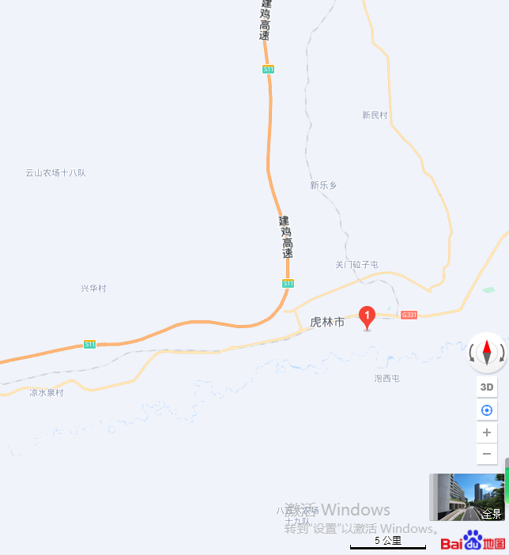

本项目所在地


附图1 项目地理位置图
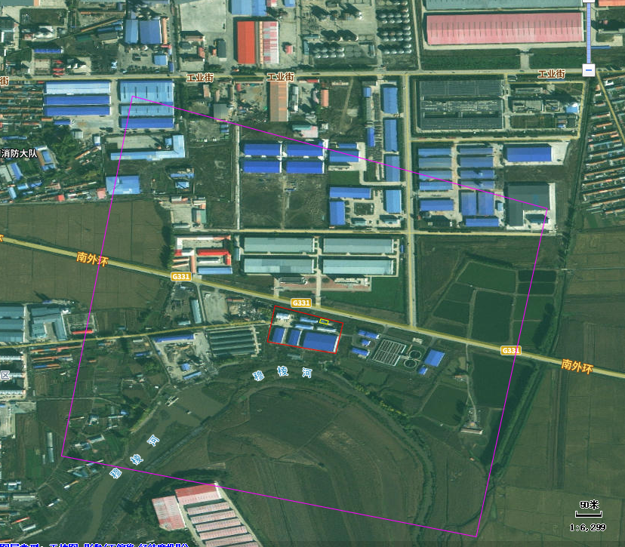

图例
本项目位置
大气环境评价范围
比例尺

附图2 环境保护目标分布图
图 例
本项目厂址

环境保护目标

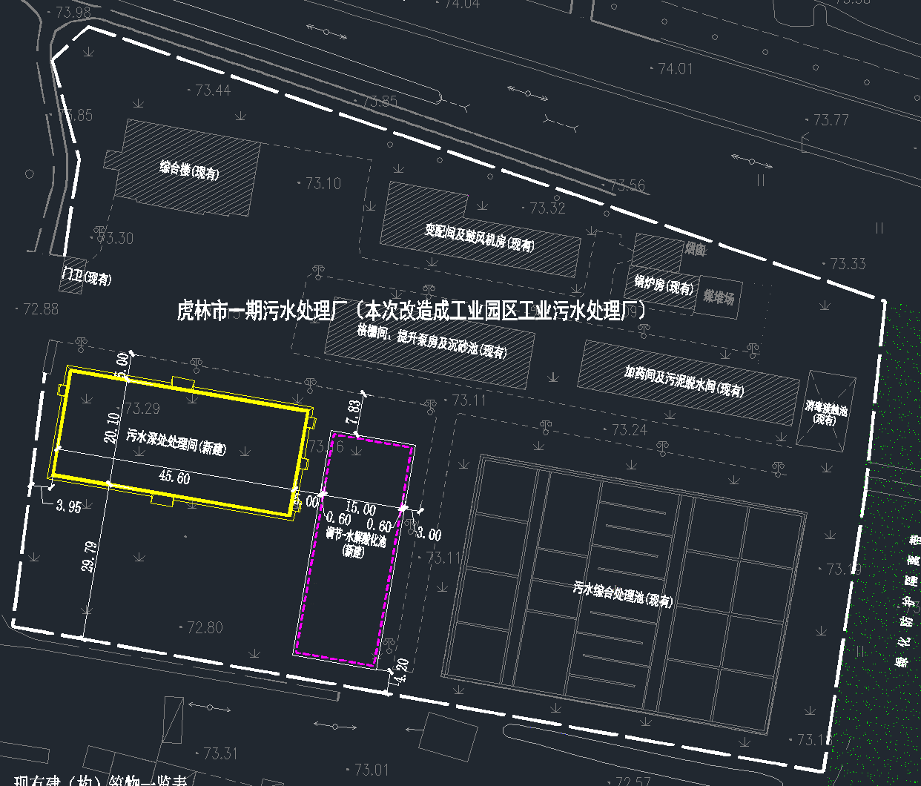附图3 本项目平面布置图与现有该工程位置关系图
现有工程厂界

本项目位置
燃料仓
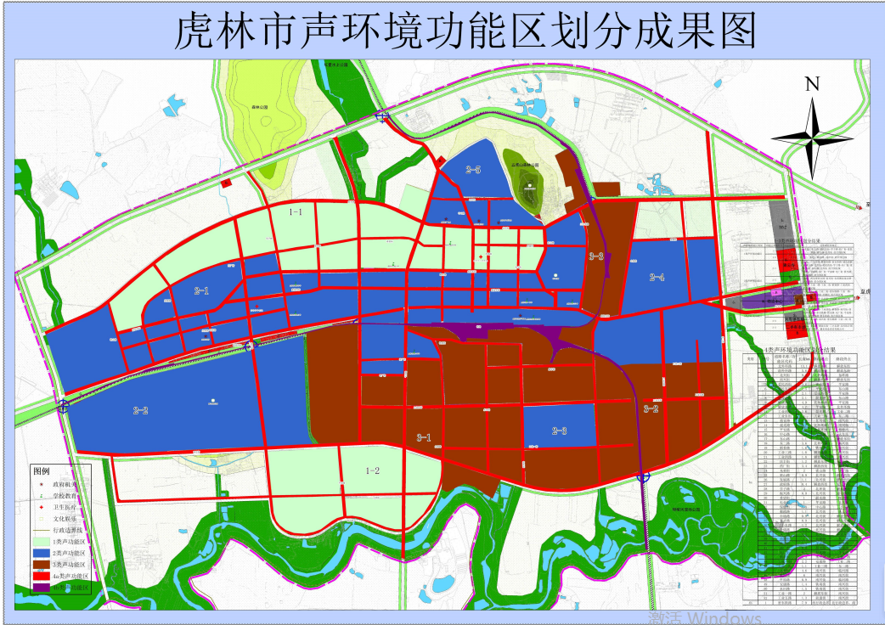
本项目位置

附图4：虎林市声功能区划分成果图

附件1：本项目营业执照
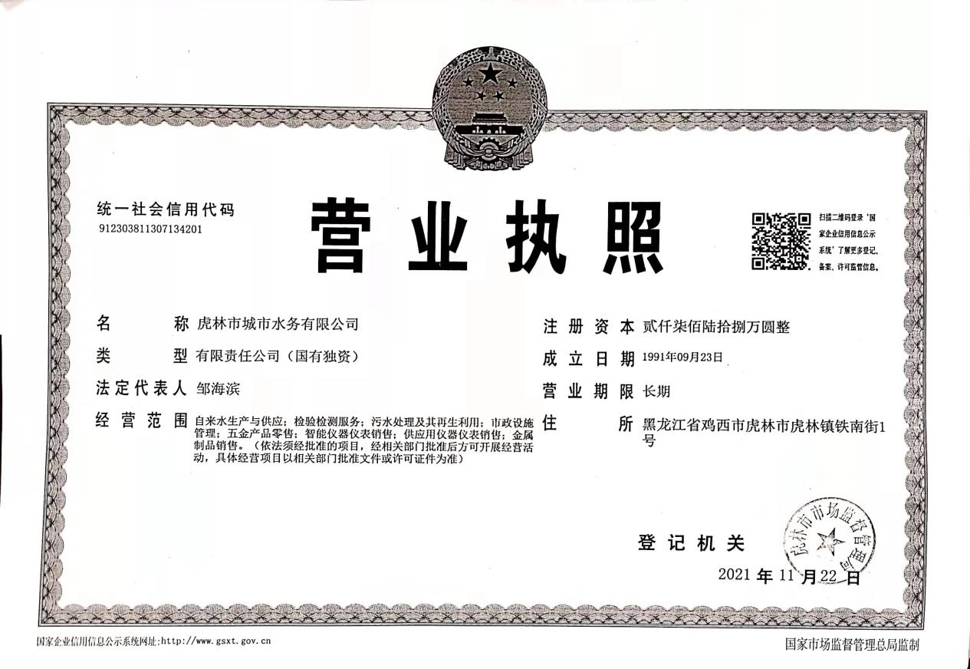

附件2：生物质燃料特性分析单
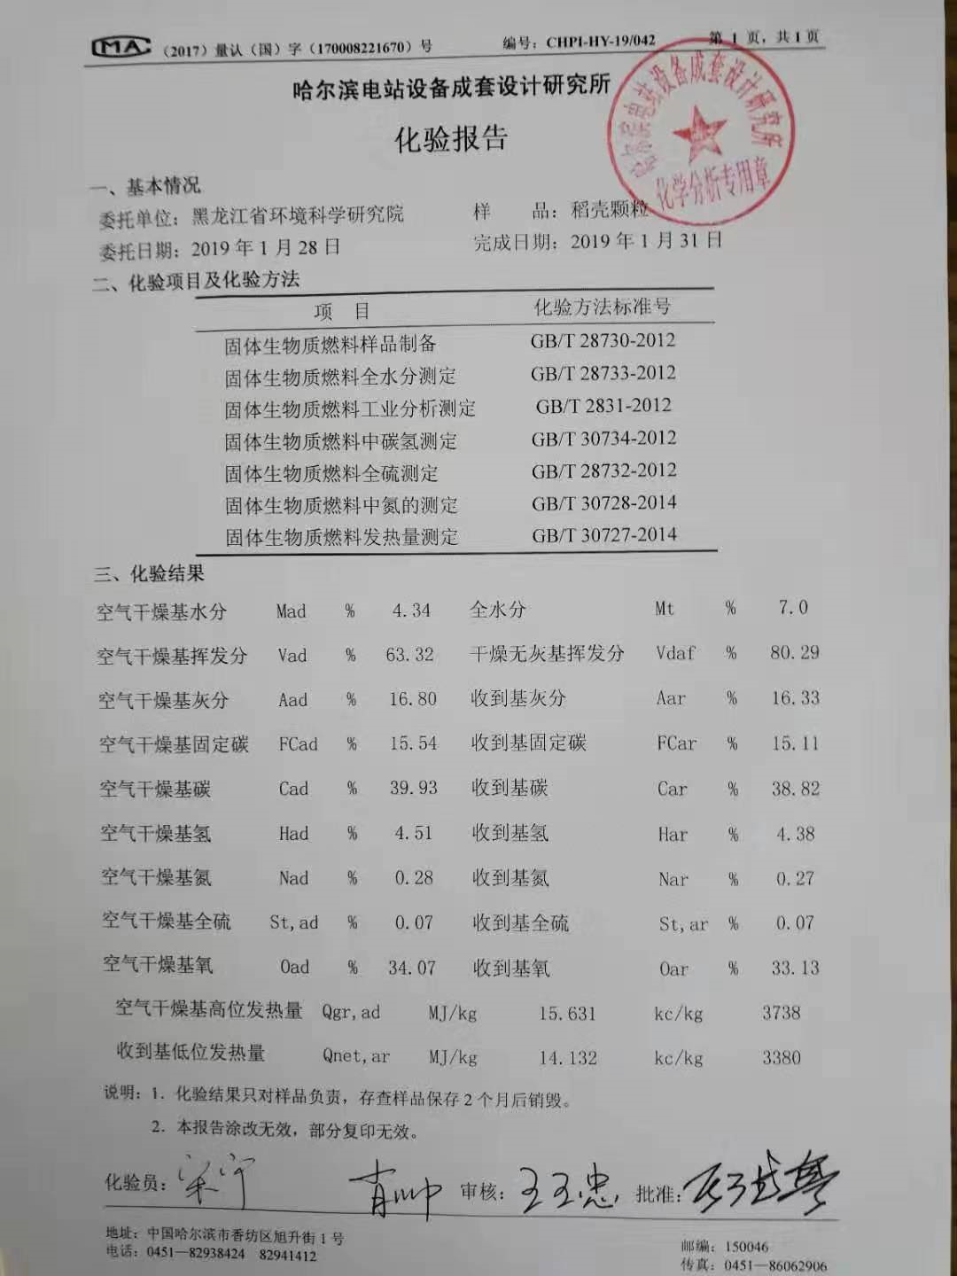

附件3：关于核算总量计算的说明
- 预测排放量

详前文第四章
- 核定排放量计算
附件4：关于核算总量计算的说明
核定排放量计算

①基准烟气量核算

根据《排污许可证申请与核发技术规范-锅炉》（HJ953-2018）中5.2.3.2章节中（b）经验公式估算法表5基准烟气量取值表及项目可研中提供数据，燃生物质锅炉基准烟气量：Vgy =0.385Qnet,ar+0.876Nm³/kg，本项目燃料低位发热量为14.132MJ/kg，所以本项目基准烟气量为6.32Nm³/kg，本项目燃料量为2256t/a。

②允许排放量核算

计算过程：根据《排污许可证申请与核发技术规范 锅炉》（HJ953-2018）中固体燃料锅炉的废气污染物（颗粒物、二氧化硫、氮氧化物）年许可排放量计算公式E年许可：
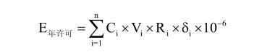

则E颗粒物=50mg/m³×6.32Nm³/kg×2256t×1×10⁻⁶=0.71t/a；

E二氧化硫=300mg/m³×6.32Nm³/kg×2256t×0.8×10⁻⁶=3.42t/a；

E氮氧化物=300mg/m³×6.32Nm³/kg×2256t×1×10⁻⁶=4.28t/a；

附件4：本项目引用监测报告
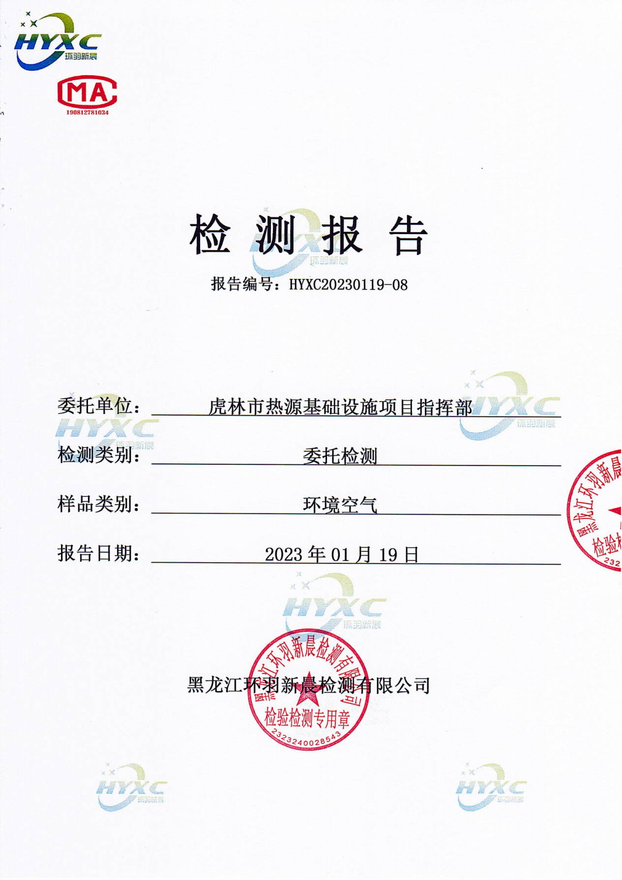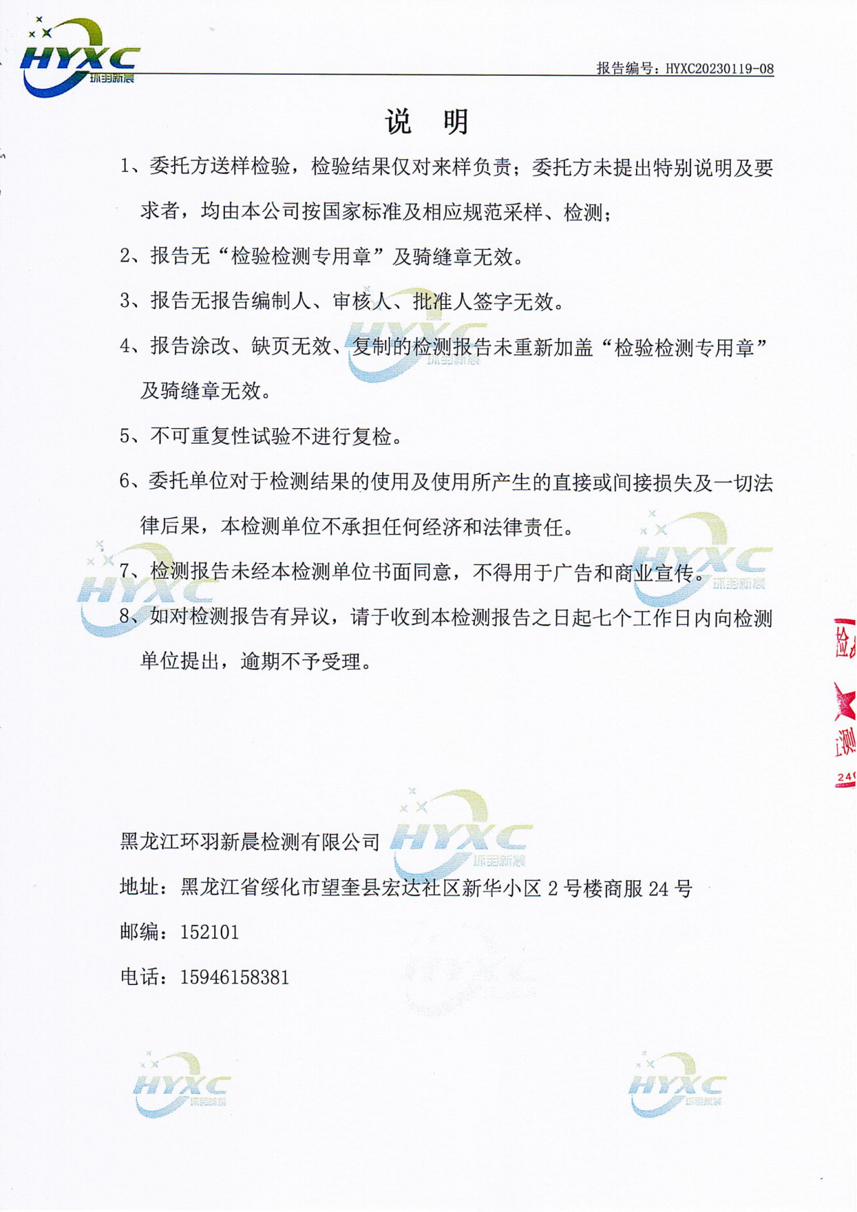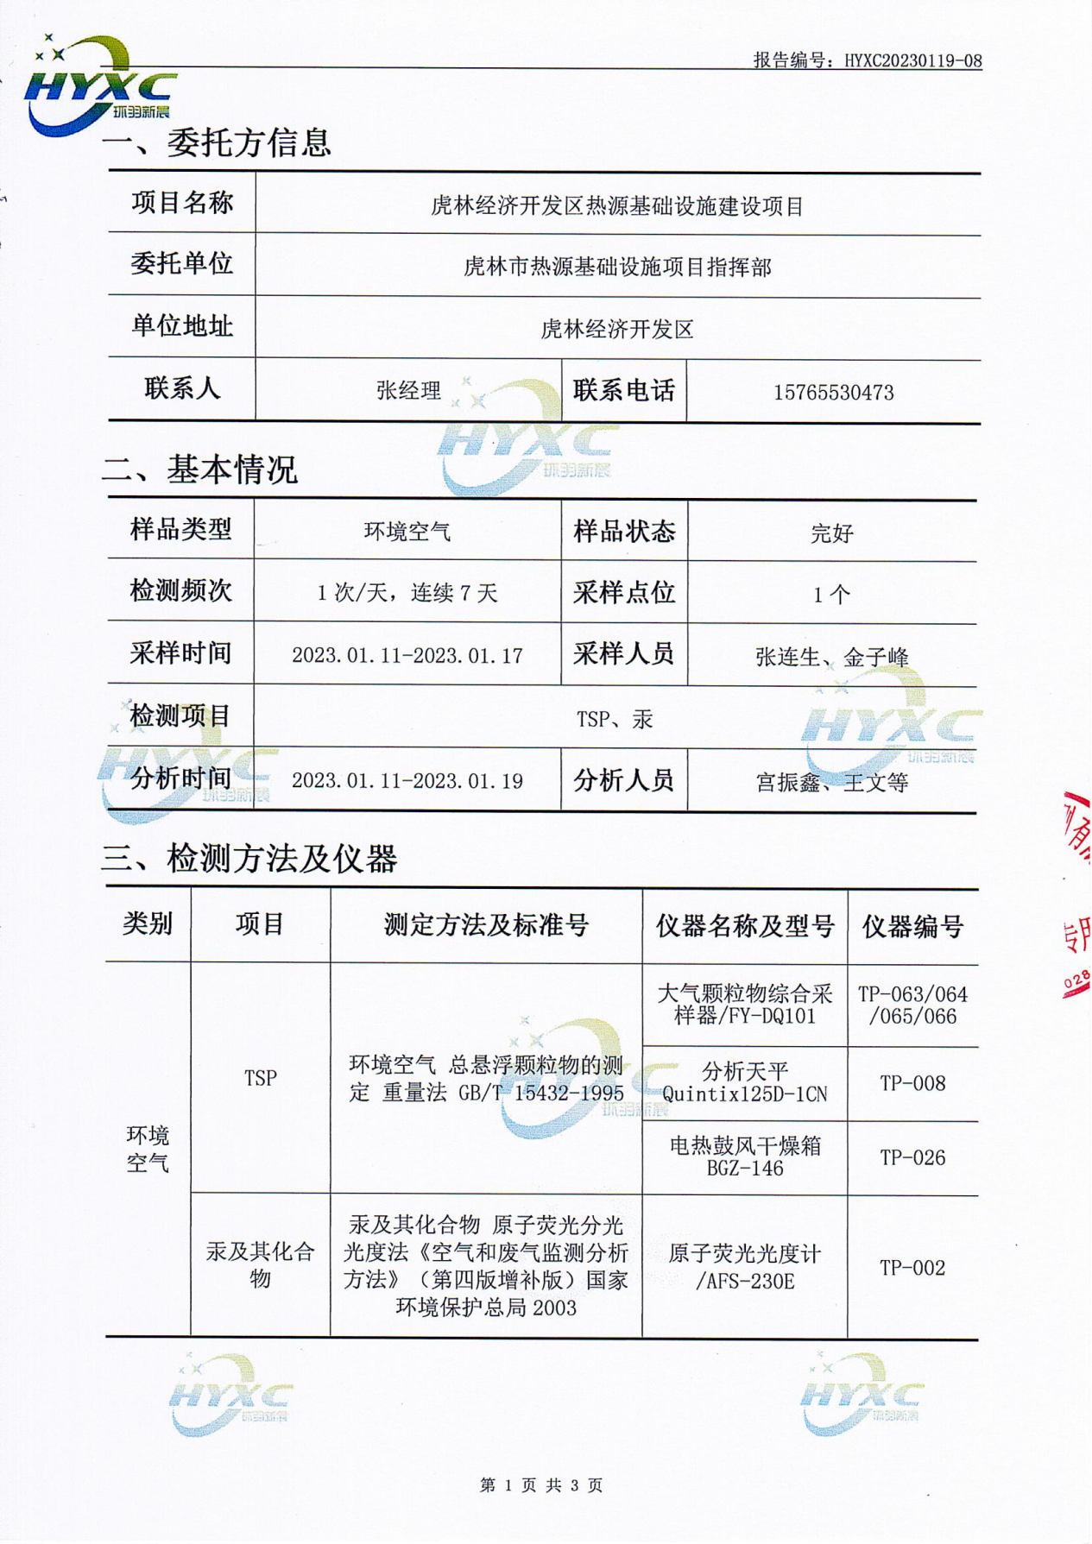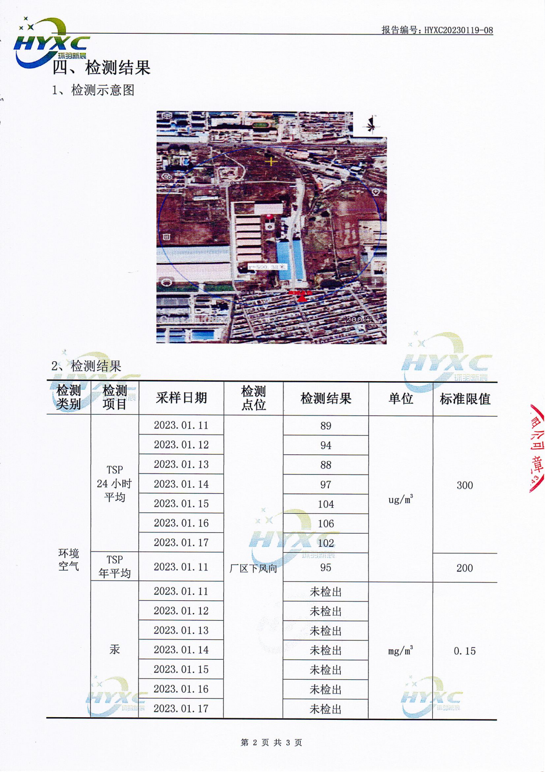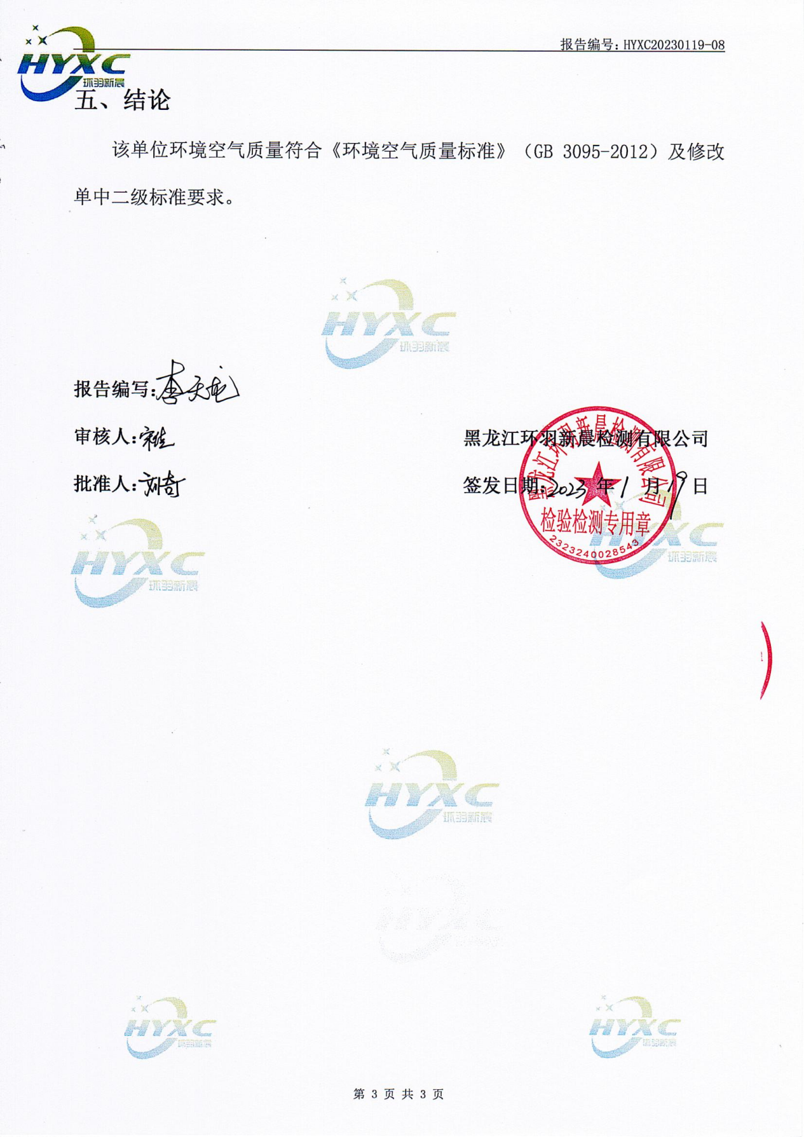

附件5：类比项目监测报告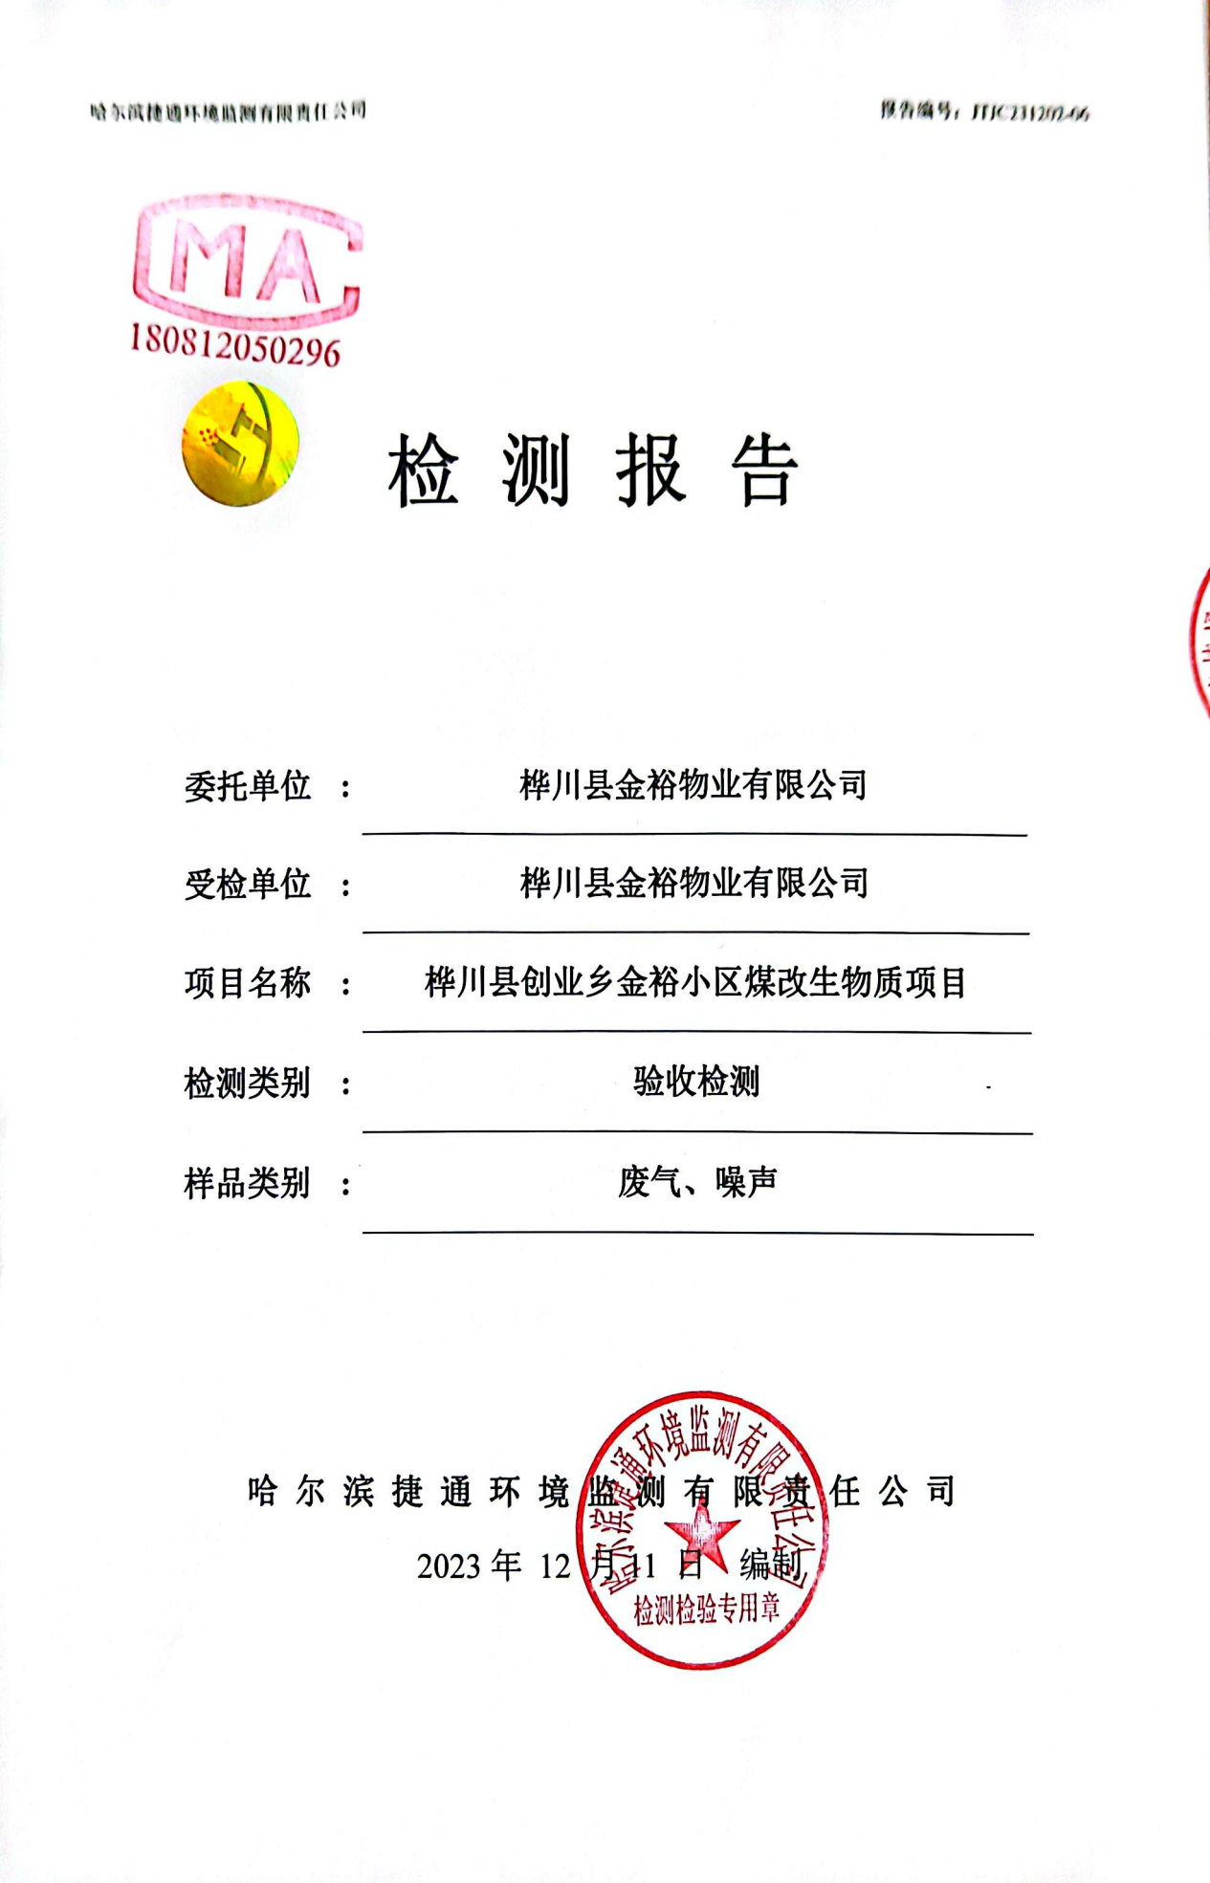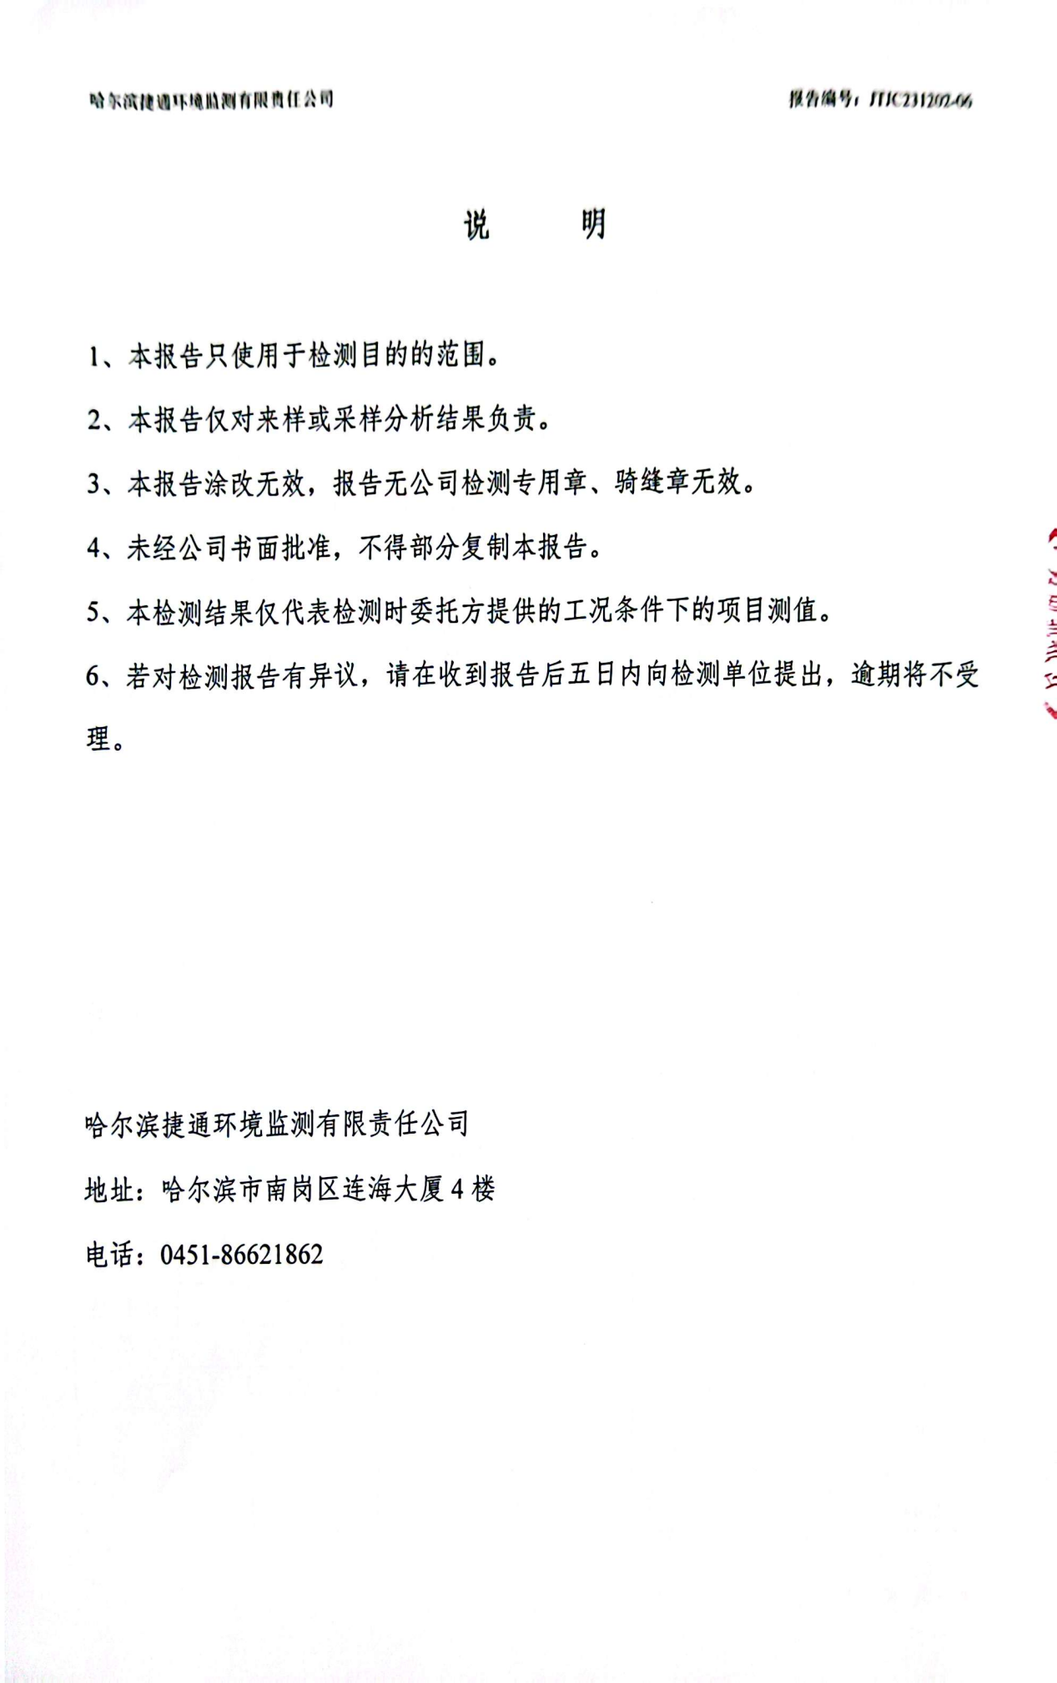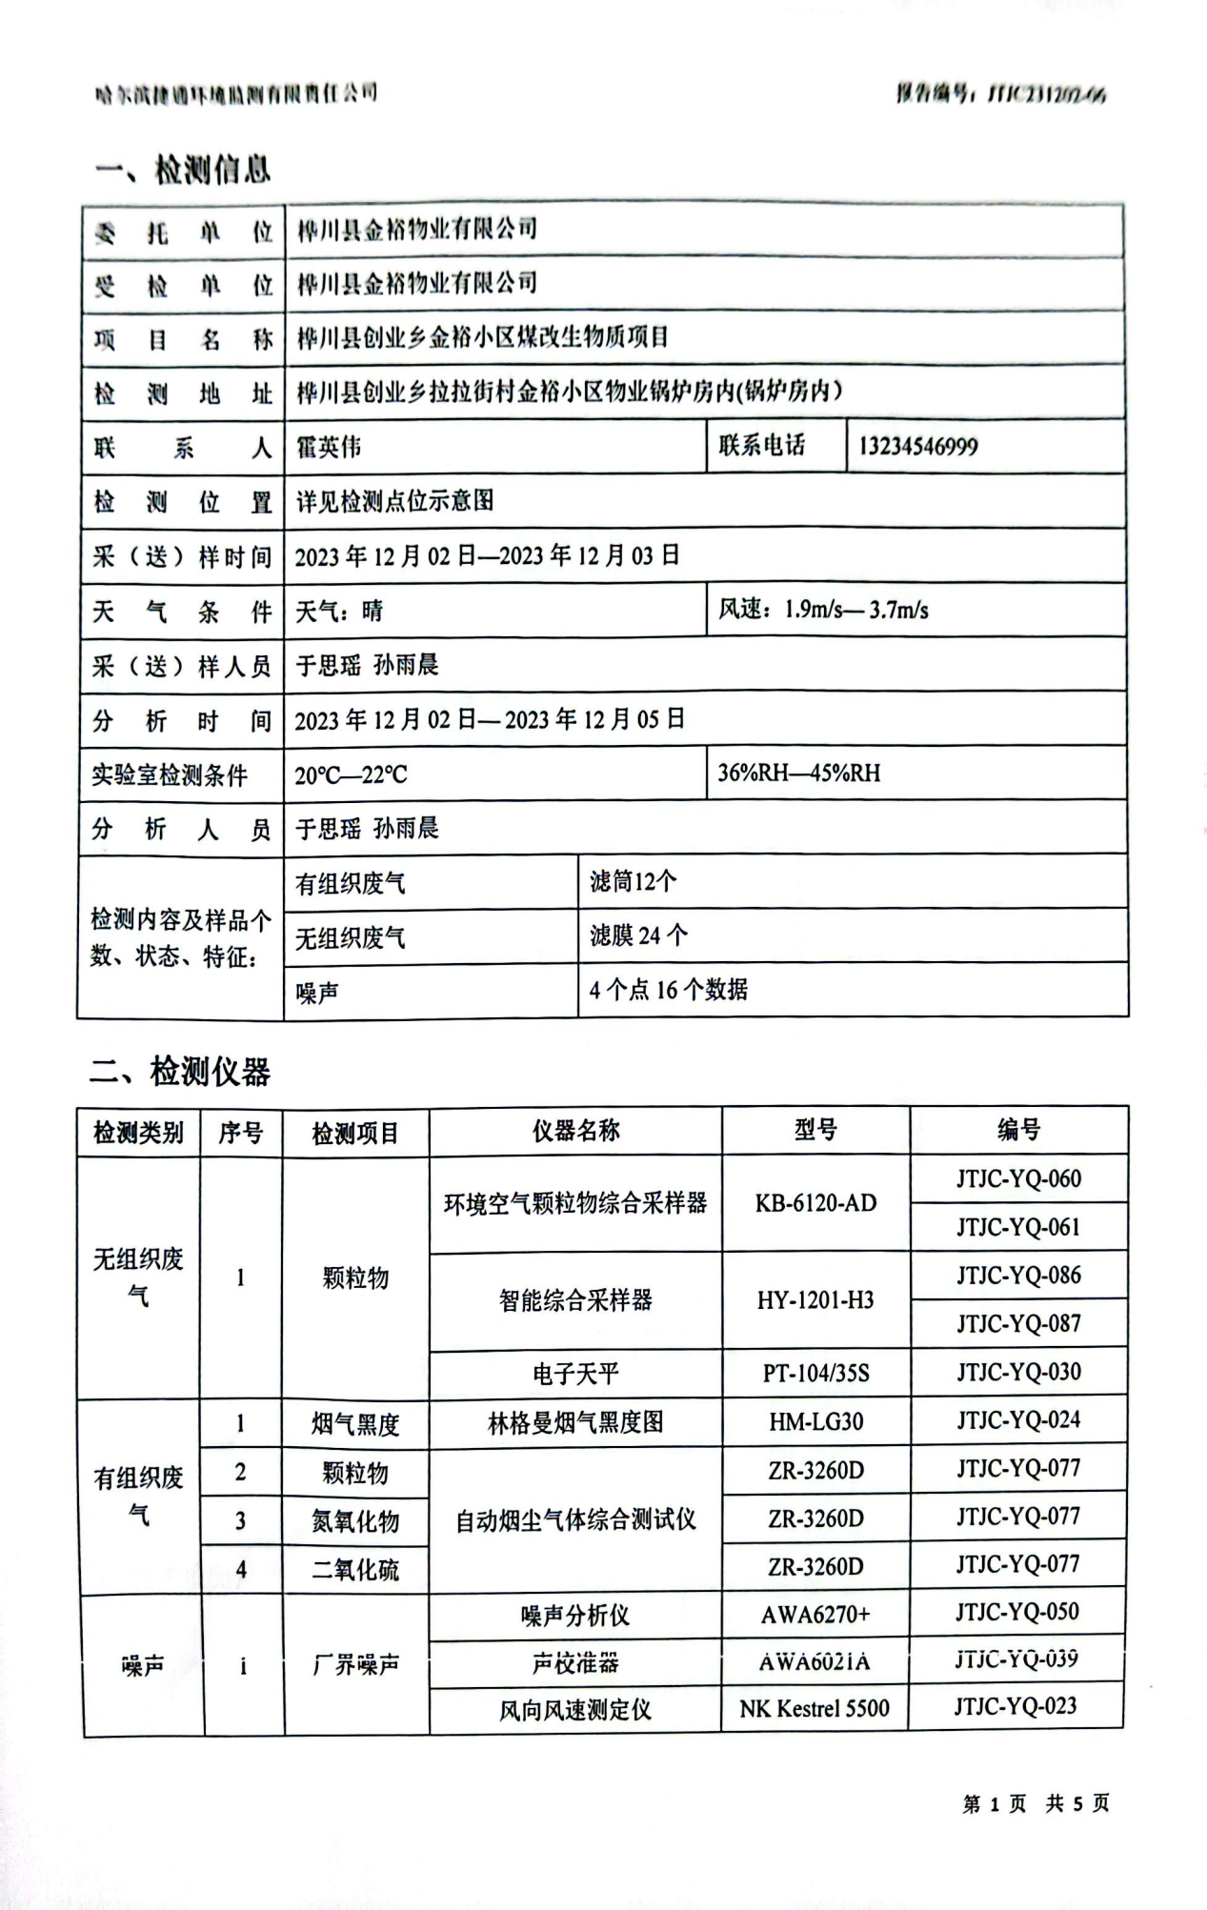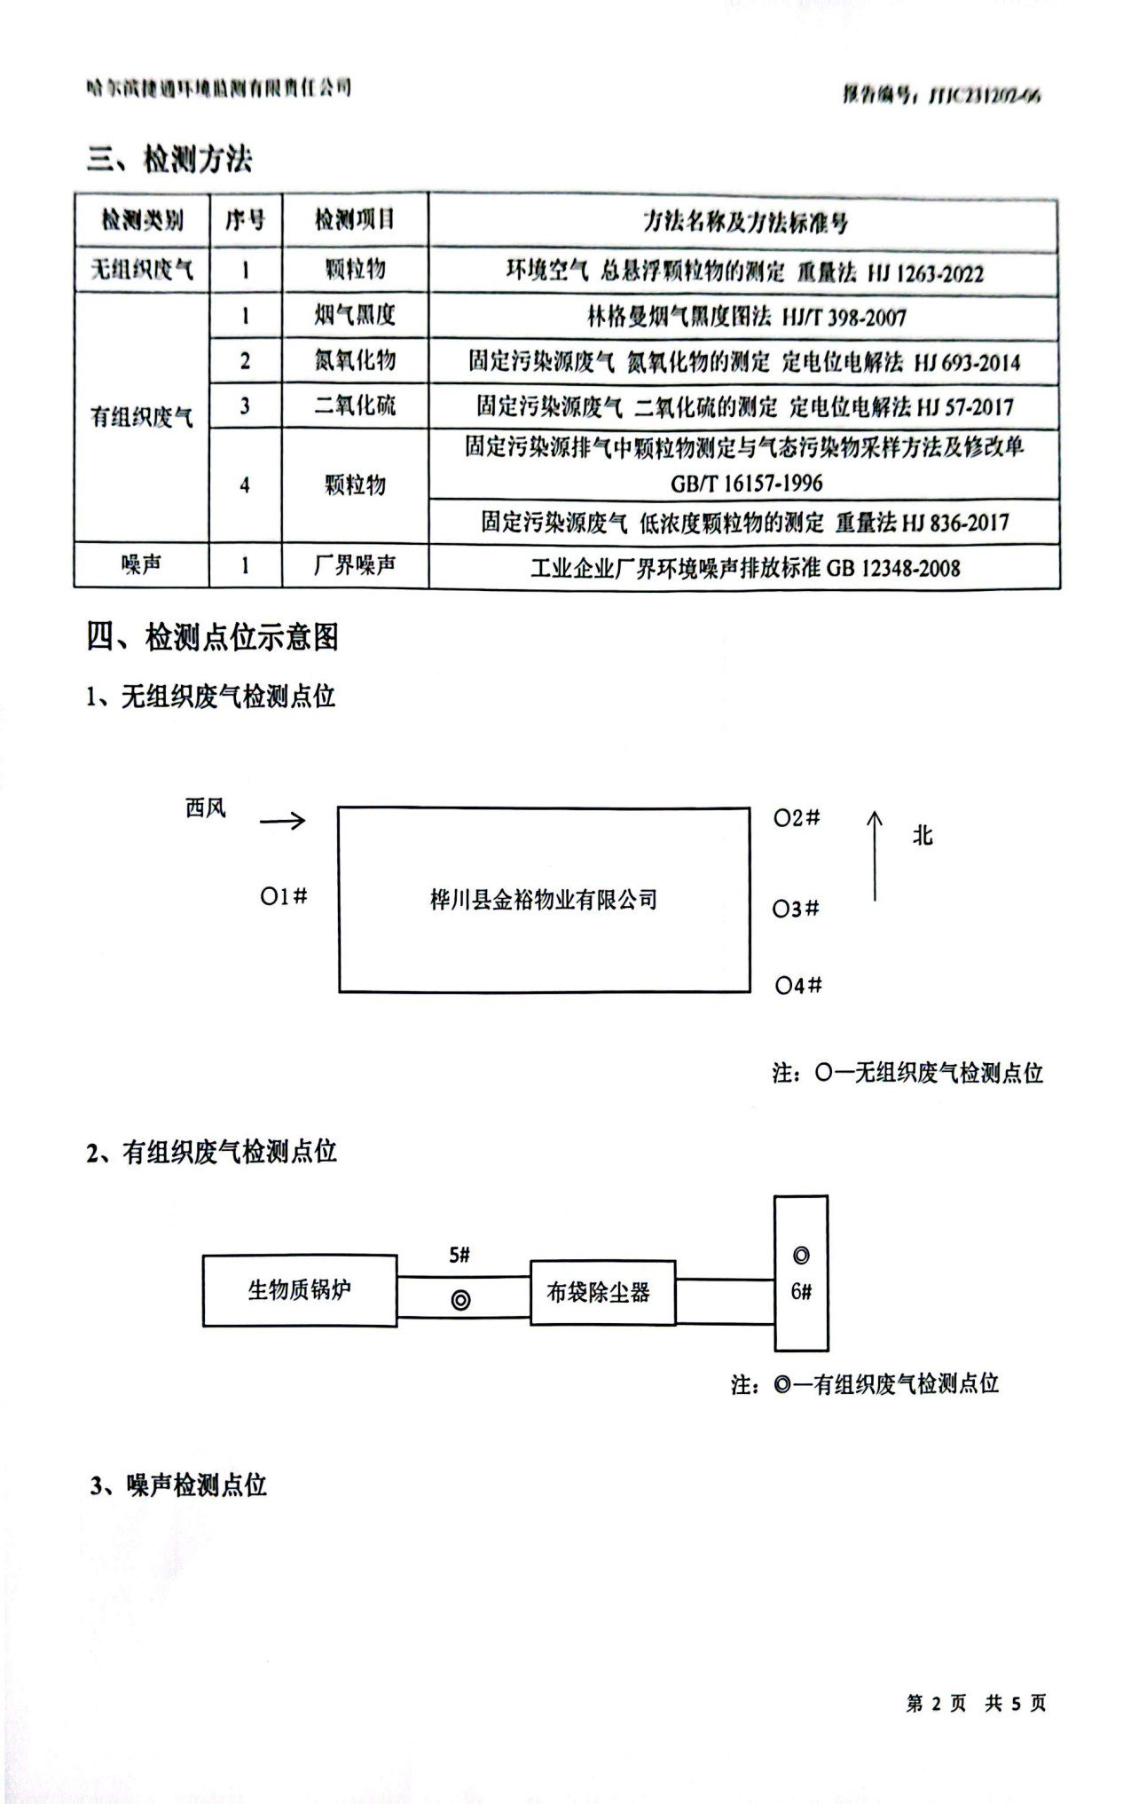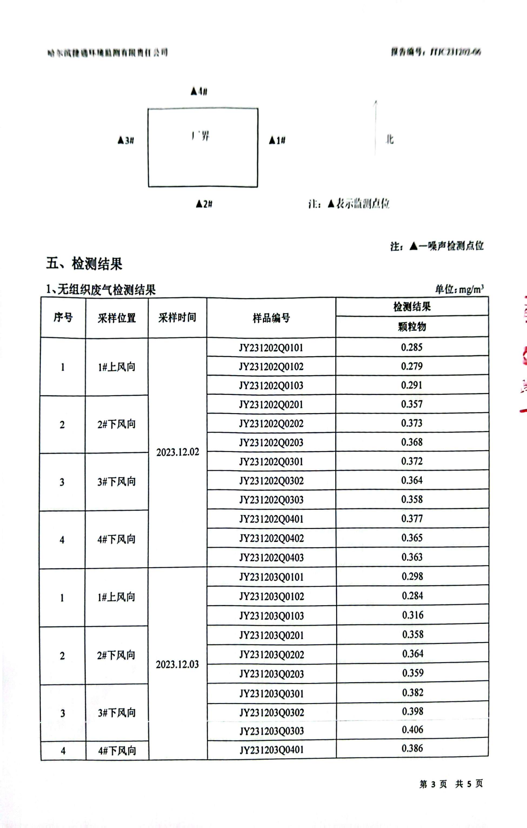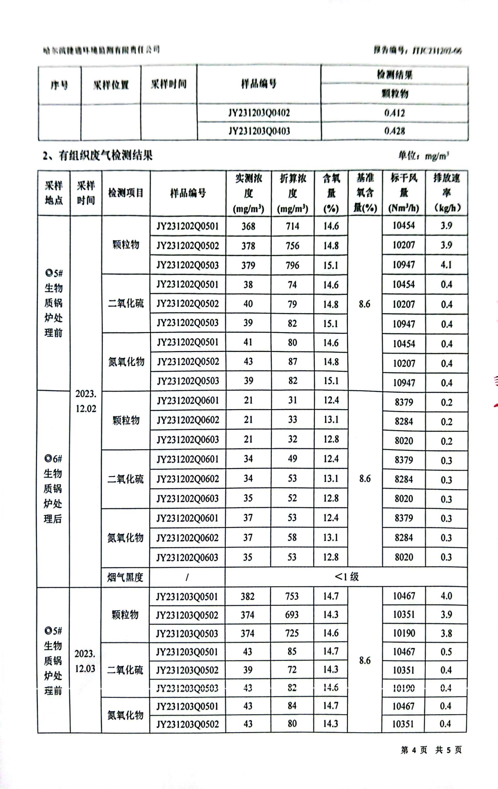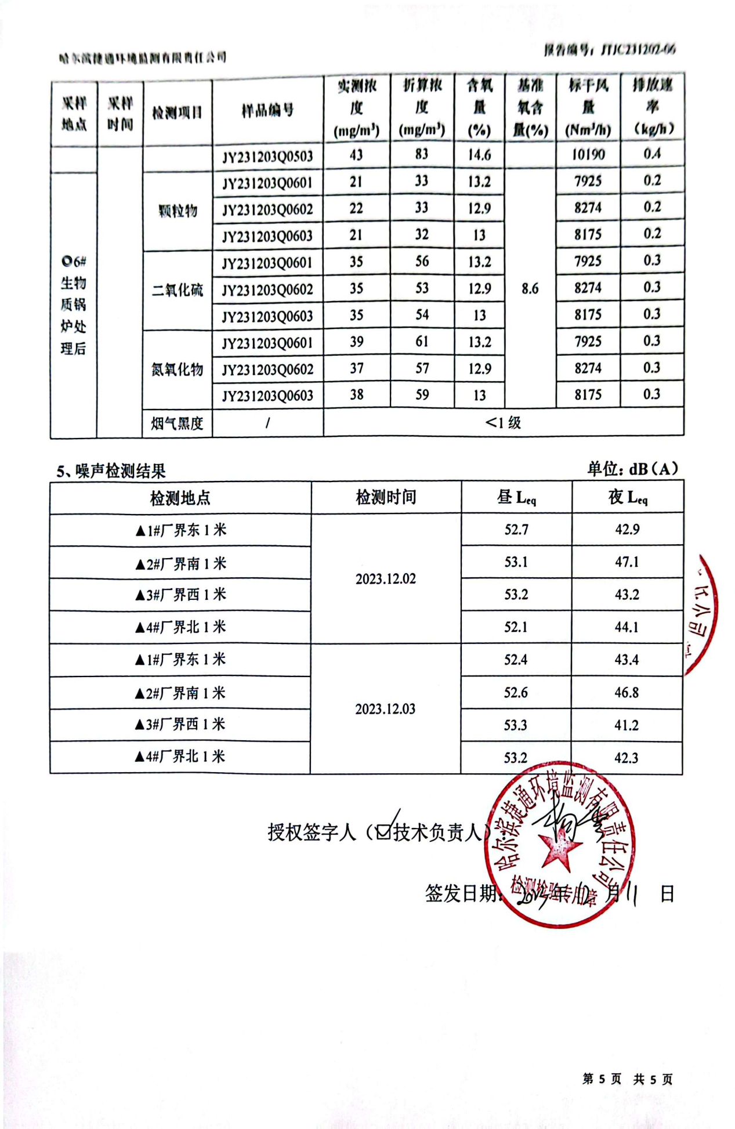

附件6：现有工程环评批复、验收专家意见、排污许可证

